**REPUBLICA DE NICARAGUA**

**PROGRAMA DE MICRO CREDITO USURA CERO**

Equipo de Sistemas de Información

**MANUAL DE USUARIO**

**Sistema de Micro Crédito Usura Cero**

**Módulo de Tesorería**

**Versión 1.2**

Managua, Marzo 2013

**STATUS DEL DOCUMENTO**

**Manual de Usuario para el Sistema de Micro Crédito Usura Cero**

**Módulo de Tesorería**

|  |  |  |  |
| --- | --- | --- | --- |
| **Número de versión** | **Incorporado por** | **Fecha** | **Descripción** |
| 1.0 | Equipo de Sistemas de Información Programa de Micro Crédito Usura Cero | 22/Abril/2008 | Primer versión del documento |
| 1.1 | Equipo de Sistemas de Información Programa de Micro Crédito Usura Cero | 16/Junio/2009 | Actualización del documento |
| 1.2 | Equipo de Sistemas de Información Programa de Micro Crédito Usura Cero | Marzo 2014 | Actualización del documento |
|  |  |  |  |

Contenido

1. Introducción 6

2. Estándares de Interfaz 7

**2.1.** **Campos Obligatorios y Opcionales** 7

**2.2.** **Campos de Consulta (Sólo Lectura)** 7

**2.3.** **Barra de Herramientas en Pantallas Principales** 8

**2.4.** **Iconos estándares en las Barras de Herramientas** 8

**2.5.** **Botones de Guardar y Cancelar** 9

**2.6.** **Navegación** 10

**2.7.** **Mensajes de Error** 10

3. Módulo de Tesorería 11

**3.1.** **Ingreso al Sistema** 14

**3.2.** **Mantenimiento de Cuentas Bancarias** 16

**3.3.** **Mantenimiento de Cajas** 19

**3.4.** **Mantenimiento de Cajeros** 22

**3.5.** **Mantenimiento de Denominaciones** 25

**3.6.** **Mantenimiento de Minutas de Depósito** 28

**3.7.** **Arqueo y Conciliación Arqueo de Caja** 32

**3.8.** **Arqueo y Conciliación Pagaré Cajeros** 38

**3.9.** **Arqueo y Conciliación Recibos Anulados** 41

**3.10.** **Arqueo y Conciliación Entrega de Talonarios Delegaciones** 44

**3.11.** **Arqueo y Conciliación Entrega de Talonarios Cajeros** 48

**3.12.** **Arqueo y Conciliación Conciliación Bancaria** 51

**3.13.** **Arqueo y Conciliación Conciliación Usura vs Bancos** 57

**3.14.** **Arqueo y Conciliación Conciliación Banca en Línea** 60

**3.15.** **Cajas Automáticas Corte Traslado Valores** 65

**3.16.** **Cajas Automáticas Cierre de Caja** 67

**3.17.** **Traslado de Información Envío de Información de Socias** 69

**3.18.** **Traslado de Información Recepción de Recibos** 71

**3.19.** **Control de Chequera Impresión de Cheques** 73

**3.20.** **Control de Chequera Cheques Anulados** 76

**3.21.** **Reportes y Consultas** 78

Índice de Ilustraciones

Ilustración 1 Campos obligatorios y opcionales en Pantallas de Captura 7

Ilustración 2 Campos de Sólo Lectura (Consulta) en Pantallas de Captura 8

Ilustración 3 Barra de Herramientas en Pantallas Principales 8

Ilustración 4 Botones de Guardar y Cancelar en Pantallas de Captura 9

Ilustración 5 Mensaje de Error en Pantallas de Captura 10

Ilustración 6 Pantalla de Ingreso al Sistema 13

Ilustración 7 Icono de Ingreso al Módulo de Tesorería 13

Ilustración 8 Pantalla Principal del Módulo de Tesorería 14

Ilustración 9 Opción Cuentas Bancarias Menú Vertical 15

Ilustración 10 Opción Cuentas Bancarias Menú Horizontal 15

Ilustración 11 Pantalla Principal Cuentas Bancarias 16

Ilustración 12 Agregar Cuenta Bancaria 17

Ilustración 13 Opción Cajas Menú Vertical 18

Ilustración 14 Opción Cajas Menú Horizontal 18

Ilustración 15 Pantalla Principal Cajas 19

Ilustración 16 Agregar Caja 20

Ilustración 17 Opción Cajeros Menú Horizontal 21

Ilustración 18 Pantalla Principal Cajeros 21

Ilustración 19 Agregar Cajero 22

Ilustración 20 Asignar Caja a un Cajero 23

Ilustración 21 Opción Denominaciones Menú Vertical 24

Ilustración 22 Opción Denominaciones Menú Horizontal 24

Ilustración 23 Pantalla Principal Denominaciones 25

Ilustración 24 Agregar Denominación 26

Ilustración 25 Opción Minutas de Depósito Menú Vertical 27

Ilustración 26 Opción Minutas de Depósito Menú Horizontal 27

Ilustración 27 Pantalla Principal Minutas de Depósito 28

Ilustración 28 Agregar Minuta de Depósito 29

Ilustración 29 Opción Arqueo de Caja Menú Vertical 31

Ilustración 30 Opción Arqueo de Caja Menú Horizontal 31

Ilustración 31 Pantalla Principal Arqueo de Caja 32

Ilustración 32 Agregar Arqueo de Caja 33

Ilustración 33 Modificar Valor de Denominación 34

Ilustración 34 Agregar Documentos de Arqueo 35

Ilustración 35 Opción Pagarés Cajeros Menú Horizontal 37

Ilustración 36 Pantalla Principal Pagarés Cajeros 37

Ilustración 37 Pantalla Principal Pagarés Cajeros 38

Ilustración 38 Opción Recibos Anulados Menú Horizontal 39

Ilustración 39 Pantalla Principal Recibos Anulados 39

Ilustración 40 Agregar Recibo Anulado 40

Ilustración 41 Opción Entrega de Talonarios Delegaciones 41

Ilustración 42 Pantalla Principal Entrega de Talonarios Delegaciones 41

Ilustración 43 Agregar Entrega de Talonarios a Delegaciones 42

Ilustración 44 Opción Entrega de Talonarios Cajeros 44

Ilustración 45 Pantalla Principal Entrega de Talonarios Cajeros 44

Ilustración 46 Agregar Entrega de Talonarios a Cajeros 45

Ilustración 47 Opción Conciliación Bancaria Menú Vertical 47

Ilustración 48 Opción Conciliación Bancaria Menú Horizontal 47

Ilustración 49 Pantalla Principal Conciliación Bancaria 48

Ilustración 50 Agregar Conciliación Bancaria 49

Ilustración 51 Agregar Documentos de Conciliación Bancaria 50

Ilustración 52 Registro de Cheques Flotantes 51

Ilustración 53 Agregar Operación Bancaria 51

Ilustración 54 Opción Corte Traslado Valores Menú Horizontal 53

Ilustración 55 Pantalla Principal Corte por Traslado de Valores 53

Ilustración 56 Agregar Corte por Traslado de Valores 54

Ilustración 57 Opción Cierre de Caja Menú Horizontal 55

Ilustración 58 Pantalla Principal Cierres Diarios de Caja 55

Ilustración 59 Agregar Cierre Diario de Caja 56

Ilustración 60 Opción Exportar Información Menú Horizontal 57

Ilustración 61 Pantalla Principal Exportar Información 57

Ilustración 62 Opción Importar Recibos Menú Horizontal 59

Ilustración 63 Pantalla Principal Importar Recibos 59

Ilustración 64 Opción Impresión de Cheques Menú Horizontal 61

Ilustración 65 Pantalla Principal Impresión de Cheques 61

Ilustración 66 Asignación de Número de Cheque 62

Ilustración 67 Opción Reportes y Consultas Menú Horizontal 64

Ilustración 68 Pantalla de Parámetros: Listado de Recibos por Fecha de Arqueo 65

# Introducción

El propósito de este documento es dar a conocer al usuario cada una de las opciones del Sistema de Información del Programa de Micro Crédito Usura Cero (SMUSURA0) del Ministerio de Fomento, Industria y Comercio (MIFIC), su funcionamiento y operabilidad.

Este documento está diseñado como una guía que le sirva al usuario para el mejor aprovechamiento del sistema y le explique las bondades del mismo.

El propósito fundamental del Sistema de Micro Crédito Usura Cero (SMUSURA0) es llevar el registro y control de las socias del programa y todo lo relacionado a los créditos otorgados a las mismas.

A continuación se describe el funcionamiento del Módulo de Tesorería del sistema.

# Estándares de Interfaz

A continuación se indican las normas estándares en todas y cada una de las pantallas del Sistema de información del Programa de Micro Crédito Usura Cero.

* 1. **Campos Obligatorios y Opcionales**
* En pantallas de captura, las etiquetas correspondientes a los campos obligatorios se mostrarán con color azul y los campos opcionales se mostrarán en color negro.

Así por ejemplo en la siguiente pantalla de captura de cuentas bancarias del Módulo de Tesorería únicamente el campo *Fecha Cierre* es opcional siendo el ingreso de todos los datos restantes obligatorio para el usuario.

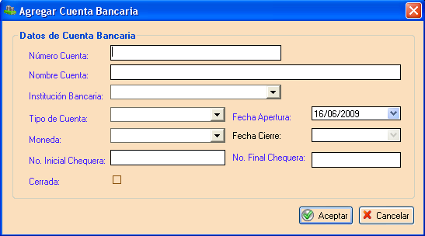

Ilustración Campos obligatorios y opcionales en Pantallas de Captura

* 1. **Campos de Consulta (Sólo Lectura)**
* Los campos de sólo lectura o de consulta se mostrarán inhabilitados y en color amarillo tal como se muestra en la siguiente pantalla de captura de Documentos de Conciliaciones Bancarias del Módulo de Tesorería para el campo Monto US$:

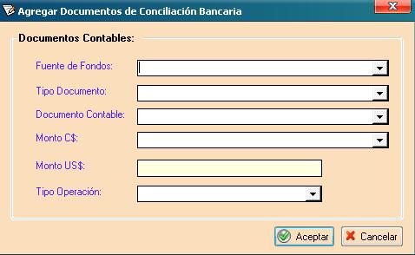

Ilustración Campos de Sólo Lectura (Consulta) en Pantallas de Captura

* 1. **Barra de Herramientas en Pantallas Principales**
* Las barras de herramientas o de comandos del sistema estarán ubicadas en la parte superior de las pantallas principales y permitirán ejecutar diferentes acciones tales como: Agregar, Modificar, Anular, Imprimir; entre otros comandos en dependencia de la interfaz en la cual se encuentre el usuario y de que su rol de acceso al sistema lo permita. A continuación se muestra la barra de herramientas de la pantalla principal de Cuentas Bancarias del Módulo de Tesorería:

Barra Herramientas

Ilustración Barra de Herramientas en Pantallas Principales

* 1. **Iconos estándares en las Barras de Herramientas**
* A continuación se presentan los iconos más utilizados y el propósito de los mismos dentro de las barras de herramientas o de comandos del sistema ubicadas en la parte superior de las pantallas principales:

| **Icono** | **Descripción** |
| --- | --- |
| Agregar16 | Agregar o Crear un nuevo registro. |
| Edit16 | Modificar o Editar datos del registro. |
| Eliminar16 | Eliminar o Anular un registro. |
| y Revisar | Aprobar. |
|  | Rechazar, Cerrar o Anular. |
| procesar y GenerarCk | Correr Proceso. |
| Refrescar16 | Refrescar información. |
| impresora16 | Reporte o Listado. |
| ayuda16 | Opción de Ayuda. |
| Puerta16 | Salir de la pantalla. |

* 1. **Botones de Guardar y Cancelar**
* En todas las pantallas de captura de información se muestran en la parte inferior derecha botones con el propósito de guardar la información en la base de datos del sistema (Botón Aceptar) o bien de Cancelar los cambios y salir de la pantalla sin guardar (Cancelar). A continuación se muestran los mismos en la pantalla de adición de Cuentas Bancarias del Módulo de Tesorería:



Ilustración Botones de Guardar y Cancelar en Pantallas de Captura

* 1. **Navegación**
* Para moverse entre los datos puede utilizar el mouse o la tecla Tab (tabulador Tecla Tab).
  1. **Mensajes de Error**
* En las pantallas de captura al dar clic sobre el botón Aceptar el sistema validará los datos indicados por el usuario y en caso de requerirse el ingreso de un dato no indicado o bien en caso que el dato indicado no sea válido el sistema lo indicará a través de mensajes de error tal como se muestra en la imagen siguiente correspondiente a la adición de Cuentas Bancarias del Módulo de Tesorería:

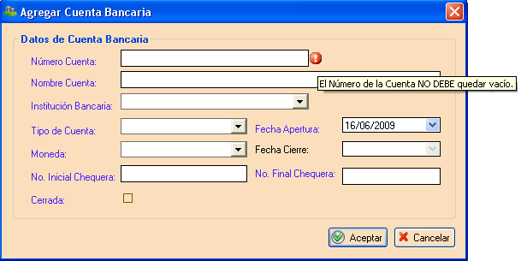

Ilustración Mensaje de Error en Pantallas de Captura

# Módulo de Tesorería

El propósito fundamental del Módulo de Tesorería del Sistema de Micro Crédito Usura Cero (SMUSURA0) es llevar un control sobre las cajas, depósitos y conciliaciones bancarias, por otro lado persigue la exportación e importación de información para el adecuado funcionamiento de las cajas ubicadas en los lugares destinados para pagos de préstamos por parte de las socias del Programa.

El módulo de Tesorería consta de las siguientes opciones:

*Opción Catálogos:*

* Cuentas Bancarias.
* Cajas.
* Cajeros.
* Denominaciones.
* Minutas de Depósito.

*Opción Arqueo y Conciliación:*

* Arqueo de Caja.
* Pagaré Cajeros.
* Recibos Anulados.
* Entrega de Talonarios Delegaciones.
* Entrega de Talonarios Cajeros.
* Conciliación Bancaria.
* Conciliación Minutas Usura vs Banco.
* Conciliaciones Banca en Línea.

*Opción Cajas Automáticas:*

* Corte Traslado Valores.
* Cierre de Caja.

*Opción Traslado de Información:*

* Envío de Información de Socias.
* Recepción de Información de Recibos.

*Opción Control de Chequera:*

* Impresión de Cheques.
* Cheques Anulados.

*Opción Reportes y Consultas:*

* Listado de Recibos y Monto de Arqueo por Fecha (TE12).
* Listado de Recibos de Arqueo por Fecha (TE15).
* Consulta de Recibos Arqueados (TE16).
* Listado de Minutas por Fecha de Depósito (TE17).
* Listado Consecutivo de Recibos según Arqueo (TE18).
* Listado Consecutivo de Recibos según Crédito (TE19).
* Listado Entrega de Recibos sin Arqueo Cerrado (TE22).
* Consulta de Talonarios de Recibos (TE23).
* Listado Consolidado de Minutas de Depósito (TE24).
* Recibos Arqueados y aún no ingresados en Crédito (TE27).
* Consulta de Recibos Anulados (no arqueados) (TE30).
* Listado de Recibos Arqueados por Cajero (TE31).
* Consecutivo de Recibos por Rango (En Crédito) (TE33).
* Arqueo Consolidado Documentos (CC44).
* Arqueo Detalle Documentos (CC45).
* Listado de Recibos Faltantes por Rango (En Crédito) (TE34).
* Consecutivo de Recibos por Rango (En Tesorería) (TE36).
* Listado de Recibos Faltantes por Rango (En Tesorería) (TE37).
* Listado de Pagarés de Cajeros (TE39).
* Recibos Automáticos sin Minuta asociada (TE40).
* Listado de Recibos Oficiales de Caja (En Crédito) (TE41).
* Consolidado de Recibos Oficiales de Caja (En Crédito) (TE42).
* Detalle Arqueos de Caja vs. Depósitos (TE44).
* Recibos Anulados (TE48).
* Cajeros sin Arqueos (CC86).
* Diferencias Denominaciones Cajeros Vs Arqueos (TE49).
* Denominaciones Cajero (TE50).
* Listado de Socias con saldos de Créditos < 1C$ (TE52).
* Socias Pagan por Caja a la Fecha (CS44).
* Socias no Pagan a fecha (CS45).
  1. **Ingreso al Sistema**

Para ingresar al Sistema de Información del Programa de Micro Crédito Usura Cero (SMUSURA0), debe seleccionar el ícono ubicado en el Escritorio de la Computadora y presionar Enter o bien doble clic. Luego aparecerá la siguiente pantalla donde deberá ingresar su Nombre de Usuario y Contraseña de acceso al sistema y luego presionar el botón de Aceptar .

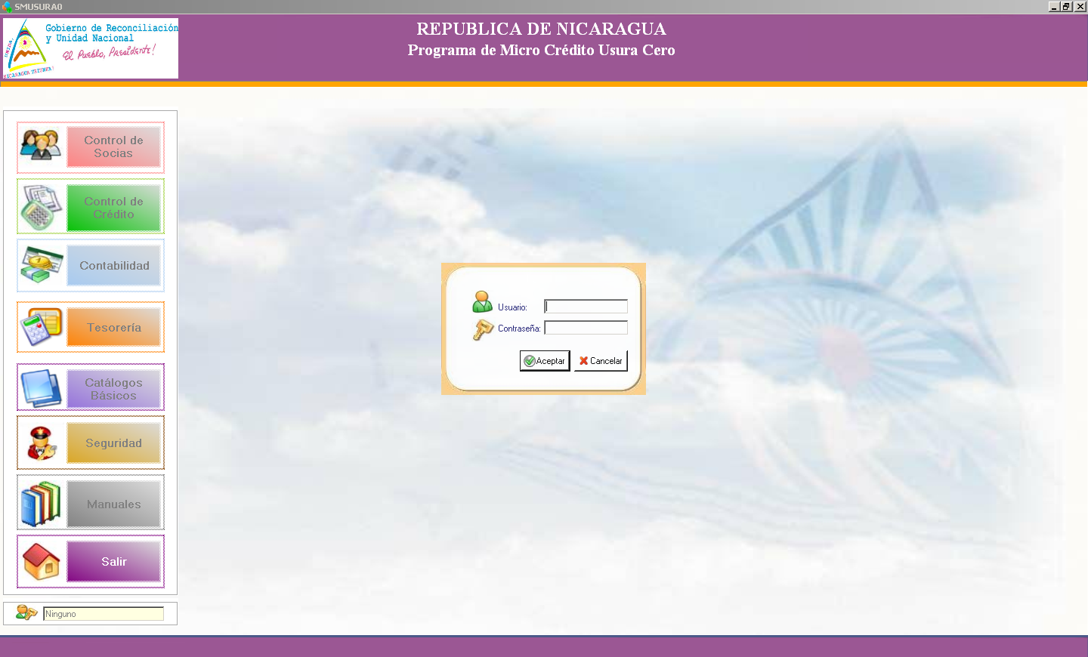

Ilustración Pantalla de Ingreso al Sistema

Una vez ingresados el Nombre de Usuario y la Contraseña, se habilitan las opciones a las que tiene acceso el usuario. En este manual se detallará el uso específico del módulo de Tesorería.

Tesoreria

Ilustración Icono de Ingreso al Módulo de Tesorería

Luego de seleccionar la opción anterior aparecerá la pantalla que se presenta en la siguiente ilustración donde se muestran las diferentes opciones que pertenecen al módulo de Tesorería del sistema.

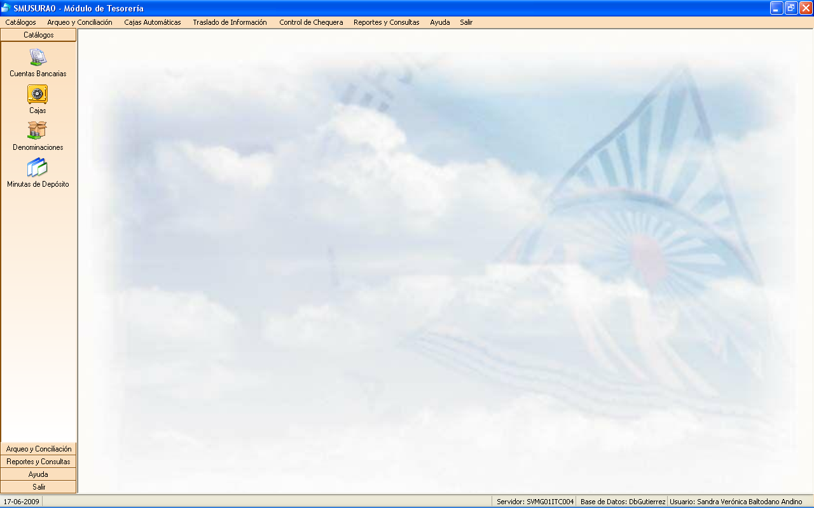

Ilustración Pantalla Principal del Módulo de Tesorería

La pantalla principal del Módulo de Tesorería consta de un Menú Horizontal y un Menú Vertical, las opciones se pueden ejecutar seleccionando ya sea el ícono presentado en el menú vertical que se muestra en la ilustración anterior a la izquierda o bien en menú horizontal ubicado en la parte superior de la pantalla.

Cada una de las opciones del Módulo de Tesorería se detalla a continuación.

* 1. **Mantenimiento de Cuentas Bancarias**

**Descripción General**

Permite registrar las cuentas bancarias aperturadas por parte del Programa de Micro Crédito Usura Cero. En esta opción se ofrecen las opciones de Agregar, Modificar y Eliminar Cuentas de Bancos, así mismo se permite la generación de un listado conteniendo las Cuentas Bancarias del Programa. Todas estas acciones son en dependencia de que el rol del usuario conectado al sistema lo permita.

Para ingresar se debe seleccionar la opción ubicada en el menú vertical que se muestra a continuación y posteriormente se debe oprimir el botón izquierdo del mouse.

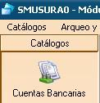

Ilustración Opción Cuentas Bancarias Menú Vertical

O bien se selecciona la opción Cuentas Bancarias del menú horizontal que se muestra a continuación y se oprime el botón izquierdo del mouse.

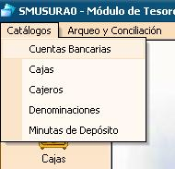

Ilustración Opción Cuentas Bancarias Menú Horizontal

Luego de haber seleccionado la opción para Cuentas Bancarias, aparecerá una pantalla con el listado de Cuentas de Bancos registradas previamente dentro del sistema. En la siguiente ilustración se muestra la pantalla principal de esta opción del módulo de Tesorería:

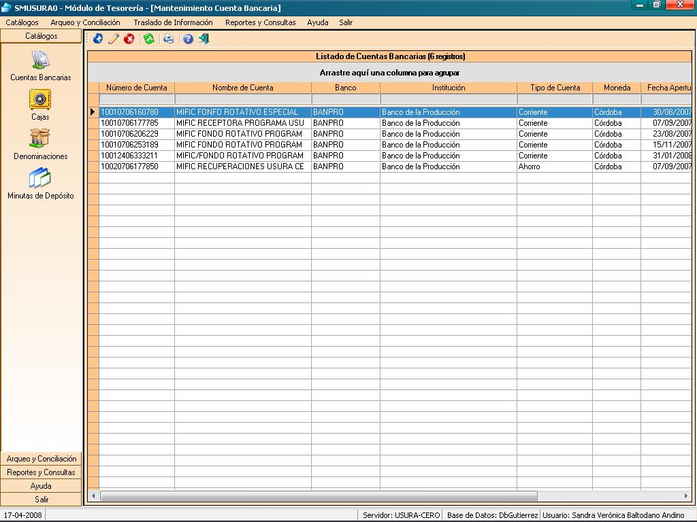

Ilustración Pantalla Principal Cuentas Bancarias

El sistema permitirá crear, modificar y eliminar una Cuenta Bancaria. Para esto:

* Para adicionar una nueva Cuenta de Bancos (agregar Icono Agregar), el sistema solicitará todos los datos asociados a la misma, tales como Número de Cuenta, Nombre de Cuenta, Nombre del Banco, Tipo de Cuenta Bancaria (Ahorro, Corriente o Corporativa), Fecha de Apertura, Moneda, Número Inicial y Final de Chequera (aplica para cuentas Corrientes).

En la pantalla se indica si está Cerrada, pero como es un ingreso nuevo este dato se encuentra por defecto sin marcar (es decir Abierta) e inhabilitado (sin poder modificarse). Una vez ingresados los datos por el usuario, el sistema validará los mismos y si están completos y/o correctos los registrará en la base de datos.



Ilustración Agregar Cuenta Bancaria

* Para hacer un cambio (modificar Icono Modificar) a una Cuenta Bancaria previamente registrada, el sistema solicitará la selección del registro a editar y el ingreso de los datos que desea cambiar. Una vez ingresados los nuevos datos del registro, el sistema los validará y si están completos y correctos actualizará la base de datos.

La pantalla para modificar una Cuenta Bancaria es la misma que se muestra en la ilustración anterior presentándose en ella los datos previamente ingresados por el usuario.

Es imposible modificar una Cuenta de Bancos si esta siendo utilizada por una Cuenta Contable.

* Para hacer una baja (eliminar Delete), el sistema solicitará la selección de la Cuenta de Bancos a eliminar. Una vez que el usuario seleccione el registro el sistema solicitará confirmación y en caso de que el usuario confirme el sistema deberá validar que dicho registro no tenga datos relacionados, en caso de que los haya el sistema enviará mensaje de notificación al usuario, si no los hay se eliminará físicamente el registro en la base de datos.
* Si no se desea hacer una eliminación o no se puede porque existen datos relacionados, existe la posibilidad de Cerrar la Cuenta de Bancos, para esto el usuario deberá utilizar la opción de modificar antes descrita, y podrá indicar el Cierre de la Cuenta, indicando además la fecha de dicho cierre. Tras el cierre de la cuenta no se permitirá su utilización para el ingreso de nueva información dentro del sistema.
* Para imprimir Icono Imprimir, basta un clic del mouse sobre el botón de impresión ubicado en la pantalla principal de la opción tras lo cual se presenta un listado con información general de las diferentes Cuentas Bancarias del Programa. Este reporte tiene el código CN7.
  1. **Mantenimiento de Cajas**

**Descripción General**

Permite registrar las diferentes Cajas destinadas para la realización de pagos semanales por parte de las Socias del Programa en concepto de cancelación de préstamos. Se ofrecen las opciones de Agregar, Modificar e Inactivar una Caja en dependencia de que el rol del usuario conectado al sistema lo permita.

Para ingresar se selecciona la opción ubicada en el menú vertical que se muestra a continuación y se oprime el botón izquierdo del mouse.

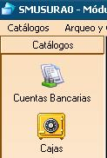

Ilustración Opción Cajas Menú Vertical

O bien se selecciona la opción Cajas del menú horizontal que se muestra a continuación y se oprime el botón izquierdo del mouse.

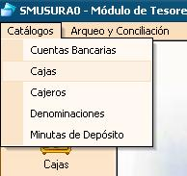

Ilustración Opción Cajas Menú Horizontal

Luego de haber seleccionado la opción, aparecerá una pantalla con el listado de Cajas del Programa. En la siguiente ilustración se muestra la pantalla principal de esta opción:

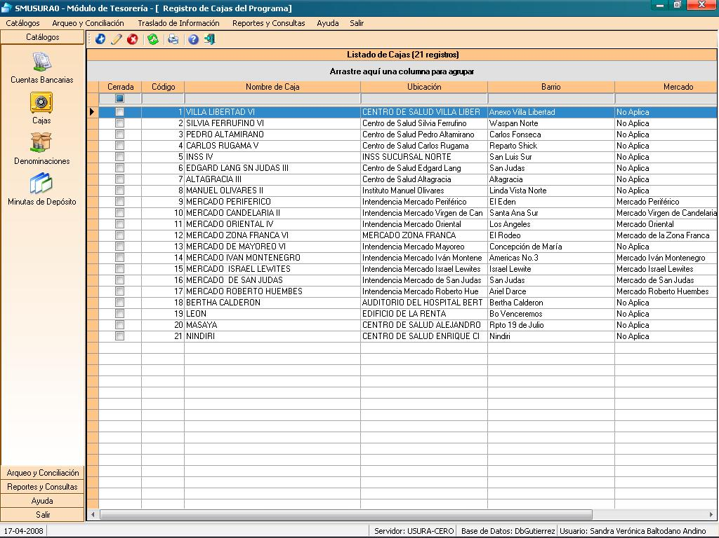

Ilustración Pantalla Principal Cajas

El sistema permitirá crear, modificar e inactivar una Caja. Para esto:

* Para ingresar una nueva Caja (agregar Icono Agregar), el sistema solicitará todos los datos asociados a la misma, tales como Fecha de Apertura, Descripción, Datos de su Localización (Departamento – Municipio – Distrito – Barrio – Mercado – Lugar de Pagos). Una vez ingresados por el usuario, el sistema validará los datos y si están completos y/o correctos los registrará en la base de datos.

En la pantalla se indica si está Cerrada, pero como es un ingreso nuevo este dato se encuentra por defecto sin marcar (es decir Abierta) e inhabilitado (sin poder modificarse), de igual forma permanece inhabilitada la fecha de cierre. Una vez ingresados los datos por el usuario, el sistema validará los mismos y si están completos y/o correctos los registrará en la base de datos.

En la siguiente ilustración se presenta la pantalla para adicionar Cajas del Programa.

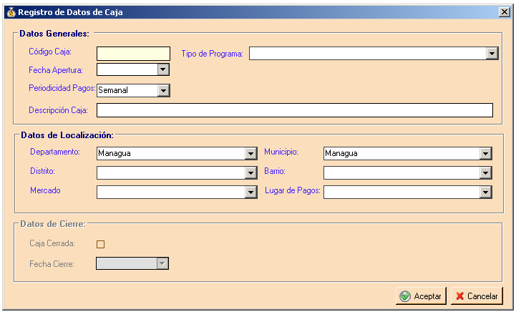

Ilustración Agregar Caja

* Para hacer un cambio (modificar Icono Modificar), el sistema solicitará la selección de la Caja a editar y el ingreso de los datos que desea cambiar. Una vez ingresados los nuevos datos, el sistema los validará y si están completos y/o correctos actualizará la base de datos.

Únicamente es posible modificar cajas abiertas y que aún no tengan Arqueos asociados.

* Existe la posibilidad de Inactivar Cajas del Programa (inactivar Delete), para esto el usuario deberá utilizar la opción de modificar antes descrita, y podrá indicar el Cierre de la Caja, indicando además la fecha de dicho cierre. Tras el cierre de la Caja no se permitirá su utilización para el ingreso de nueva información dentro del sistema.
* Para imprimir Icono Imprimir, basta un clic del mouse sobre el botón de impresión ubicado en la pantalla principal de la opción tras lo cual se presenta un listado con información general de las diferentes Cajas del Programa. Este reporte tiene el código TE1.
  1. **Mantenimiento de Cajeros**

**Descripción General**

Permite registrar los diferentes Cajeros del Programa. Se ofrecen las opciones de Agregar, Modificar e Inactivar Cajeros, así como Asignar e Inactivar Cajas a estos. Para ingresar se selecciona la opción Cajeros del menú horizontal que se muestra a continuación y se oprime el botón izquierdo del mouse.

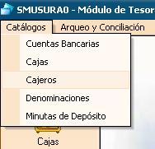

Ilustración Opción Cajeros Menú Horizontal

Luego de haber seleccionado la opción, aparecerá una pantalla con un listado superior de Cajeros del Programa y uno inferior con las Cajas asignadas por Cajero. En la siguiente ilustración se muestra la pantalla principal de esta opción:

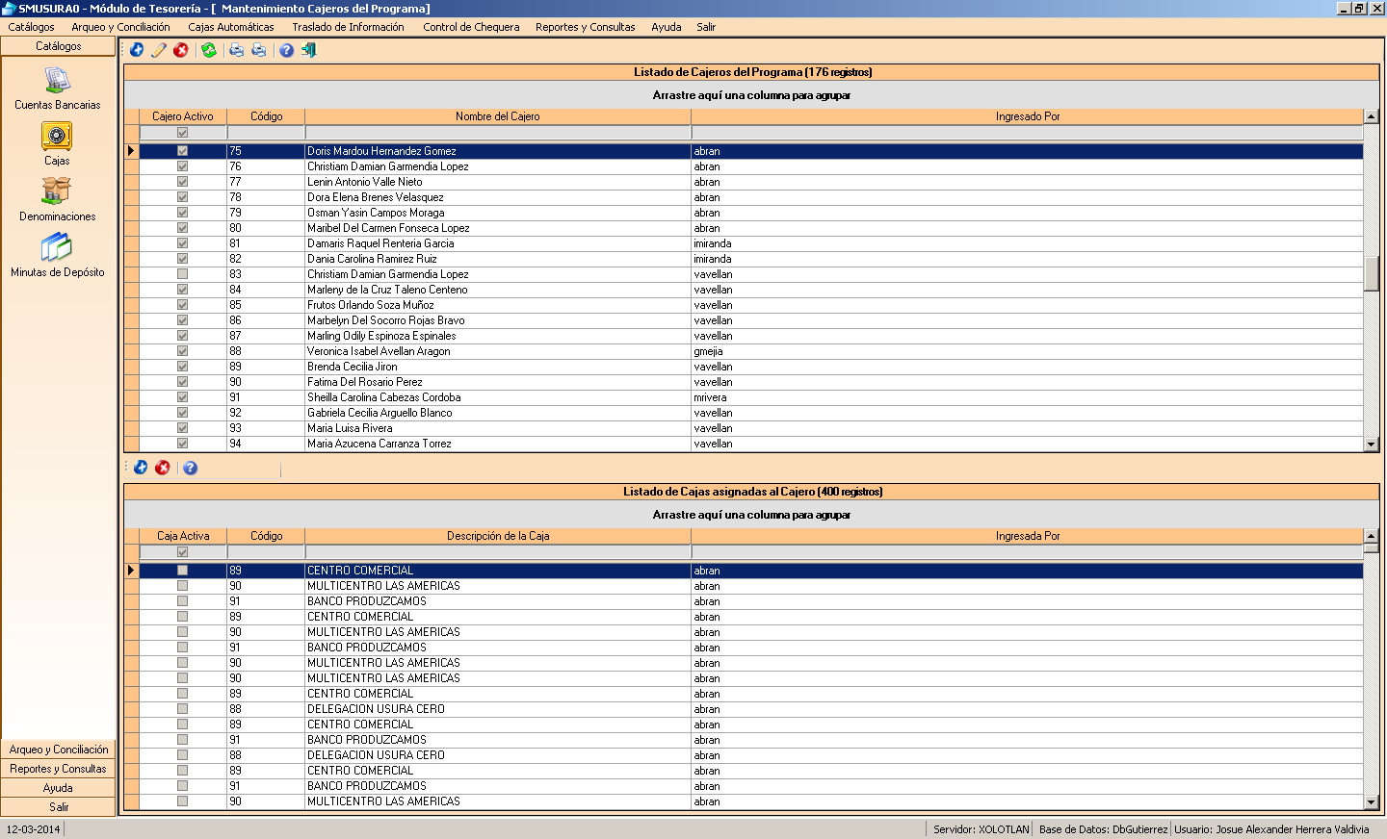

Ilustración Pantalla Principal Cajeros

El sistema permitirá crear, modificar e inactivar un Cajero. Para esto:

* Para ingresar un nuevo Cajero (agregar Icono Agregar), el sistema solicitará el nombre del Cajero a ingresar (empleado activo del Programa y registrado dentro del Catálogo de Empleados con el cargo de Cajero). Una vez seleccionado el cajero por parte del usuario, el sistema validará que este no haya sido previamente ingresado (cajero no existe con el estado Activo dentro del Catálogo de Cajeros) y de no ser así lo registrará en la base de datos asignándose de forma automática el código del Cajero con un número consecutivo.

En la siguiente ilustración se presenta la pantalla para adicionar Cajeros del Programa.

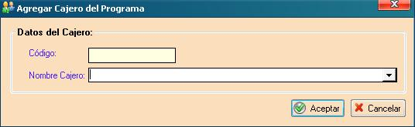

Ilustración Agregar Cajero

* Para hacer un cambio (modificar Icono Modificar), el sistema solicitará la selección del Cajero a editar y el ingreso del nuevo nombre a asignar. Una vez seleccionado el nuevo Cajero, el sistema lo validará y si está correcto actualizará la base de datos.

Únicamente es posible modificar Cajeros que se encuentren activos y que aún no posea Cajas asociadas.

* Existe la posibilidad de Inactivar Cajeros del Programa (inactivar Delete), para esto el usuario deberá seleccionar el cajero a inactivar y posteriormente dar un clic del mouse sobre el botón de inactivación. Tras la inactivación de un Cajero no se permitirá su utilización para el ingreso de nueva información dentro del sistema.
* Para imprimir Icono Imprimir, basta un clic del mouse sobre el botón de impresión deseado ubicados en la pantalla principal de la opción. La pantalla de Cajeros permite la impresión de dos listados detallados a continuación:
  + Listado de Cajeros del Programa (TE13).
  + Listado de Cajas asignadas a Cajeros del Programa. (TE14).

Por otro lado, el sistema permitirá asignar e inactivar Cajas a un Cajero previamente ingresado. Para esto:

* Para asignar un Caja a un Cajero (agregar caja Icono Agregar), el sistema solicitará el nombre de la Caja a asociar. Una vez seleccionada la Caja, el sistema validará la misma y si está correcta la registrará en la base de datos. Las cajas a asociar deberán encontrarse con el estado Abierta y no deberá estar ya asignada y activa al Cajero indicado. Por otro lado es imposible asociar Cajas a Cajeros que se encuentren Inactivos.

En la siguiente ilustración se presenta la pantalla para asignar una Caja a un Cajero del Programa.

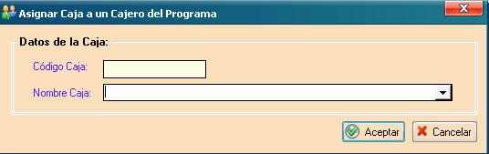

Ilustración Asignar Caja a un Cajero

* Únicamente es posible asignar una Caja activa a un Cajero, en caso que se desee cambiar la Caja atendida por el Cajero deberá previamente inactivarse la Caja activa y posteriormente adicionar la nueva Caja. Así, para Inactivar Cajas a un Cajero (inactivar caja Delete), el usuario deberá utilizar la opción de inactivación indicando la Caja activa asociada actualmente al Cajero. Tras la inactivación de la Caja no se permitirá su utilización para el ingreso de nueva información dentro del sistema.
  1. **Mantenimiento de Denominaciones**

**Descripción General**

Permite registrar las diferentes Denominaciones de billetes y monedas a ser utilizadas en los arqueos de caja. Se ofrecen las opciones de Agregar, Modificar y Eliminar una Denominación en dependencia de que el rol del usuario conectado al sistema lo permita.

Para ingresar se selecciona la opción de Denominaciones ubicada en el menú vertical que se muestra a continuación y se oprime el botón izquierdo del mouse.

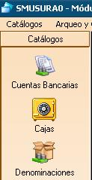

Ilustración Opción Denominaciones Menú Vertical

O bien se selecciona la opción Denominaciones del menú horizontal que se muestra a continuación y se oprime el botón izquierdo del mouse.

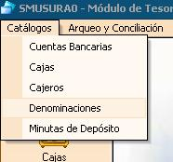

Ilustración Opción Denominaciones Menú Horizontal

Luego de haber seleccionado la opción para Denominaciones, aparecerá una pantalla con un listado conteniendo información sobre las registradas en el catálogo. En la siguiente ilustración se muestra la pantalla principal:

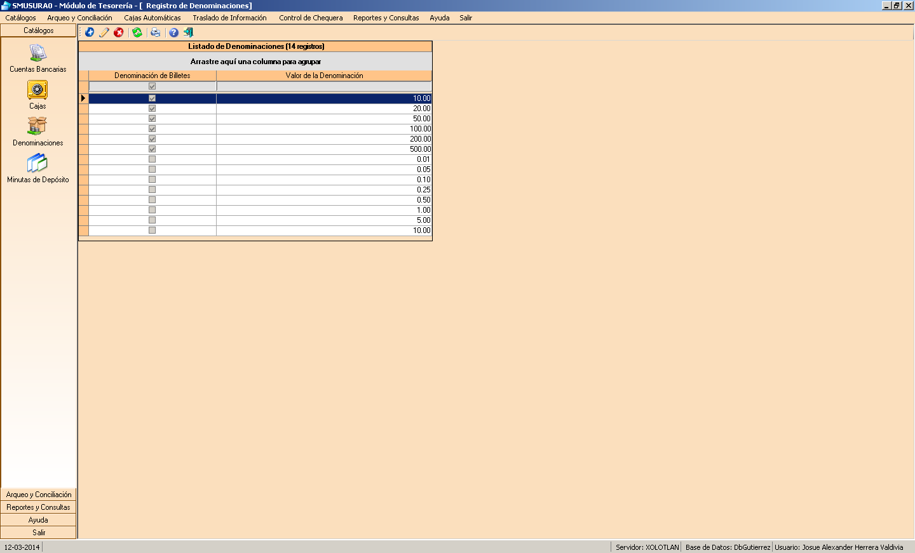

Ilustración Pantalla Principal Denominaciones

El sistema permitirá crear, modificar y eliminar una Denominación. Para esto:

* Para ingresar una nueva Denominación (agregar Icono Agregar), el sistema solicitará los datos asociados a la misma, estos son Valor de la Denominación y el Tipo de Denominación ya sea Billete (Denominación de Billete marcado como verdadero) o Moneda (Denominación de Billete sin marcar).

Una vez ingresados los datos por el usuario, el sistema validará los mismos y si están completos y/o correctos los registrará en la base de datos.

En la imagen siguiente se muestra la pantalla que permite el ingreso de Denominaciones al sistema.

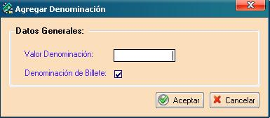

Ilustración Agregar Denominación

* Para hacer un cambio (modificar Icono Modificar), el sistema solicitará la selección del registro a editar y el ingreso de los datos que desea cambiar. Una vez ingresados los nuevos datos del registro, el sistema los validará y si están completos y/o correctos actualizará la base de datos. Es imposible modificar una Denominación que este siendo utilizada por un Arqueo de Caja.
* Para hacer una baja (eliminar Delete), el sistema solicitará la selección de la Denominación a eliminar. Una vez que el usuario seleccione el registro el sistema solicitará confirmación y en caso de que el usuario confirme el sistema deberá validar que dicho registro no tenga datos relacionados, en caso de que los haya el sistema enviará mensaje de notificación al usuario, si no los hay se eliminará físicamente el registro en la base de datos.
* Para imprimir Icono Imprimir, se requiere de un clic del mouse sobre el botón de impresión en la pantalla principal de la opción tras lo cual se presenta un listado de las Denominaciones existentes. Este reporte tiene el código TE2.
  1. **Mantenimiento de Minutas de Depósito**

**Descripción General**

Permite registrar las minutas de depósito del Programa Usura Cero. Se ofrecen las opciones de Agregar, Modificar y Eliminar Minutas. Por otro lado se permiten procesos relacionados con envíos al Ministerio de Hacienda y Crédito Público (MHCP) a fin de realizar rendición de recuperaciones de cartera del Programa mediante un Servicio Web establecido entre el MHCP y el Programa Usura Cero.

Para ingresar se selecciona la opción Minutas de Depósito del menú horizontal que se muestra a continuación y se oprime el botón izquierdo del mouse.

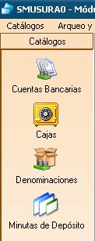

Ilustración Opción Minutas de Depósito Menú Vertical

O bien se selecciona la opción Minutas de Depósito del menú horizontal que se muestra a continuación y se oprime el botón izquierdo del mouse.

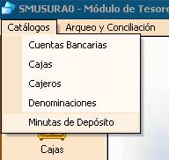

Ilustración Opción Minutas de Depósito Menú Horizontal

Luego de haber seleccionado la opción para Minutas de Depósito, aparecerá una pantalla con un listado conteniendo información de las minutas existentes. En la siguiente ilustración se muestra la pantalla principal:

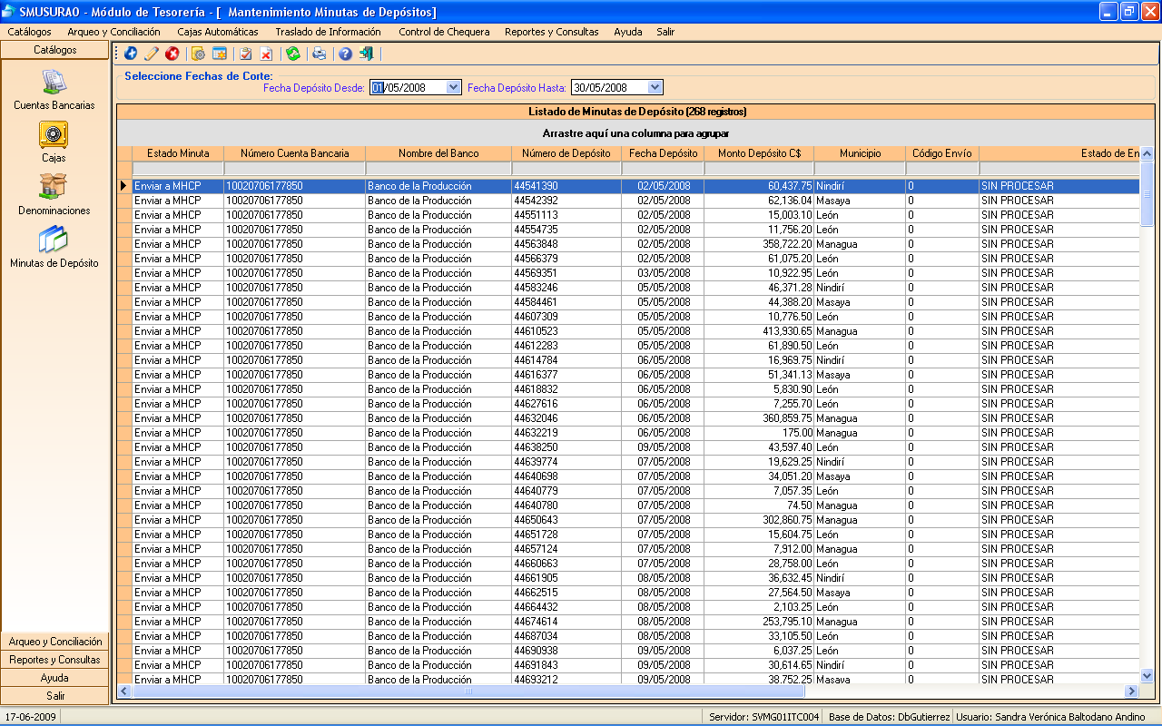

Ilustración Pantalla Principal Minutas de Depósito

El sistema permitirá crear, modificar y eliminar minutas de depósito así como marcarlas para ser enviadas al MHCP, revertir envíos, aplicar envíos y revertir error de envíos. Para esto:

* Para hacer un alta (agregar Icono Agregar), el sistema solicitará todos los datos asociados a la Minuta, tales como Cuenta Bancaria donde se efectuó el depósito, Número de Minuta emitido por el Banco, Municipio donde se efectuó el depósito, fecha de depósito, monto depositado en córdobas y observaciones opcionales. Una vez ingresados por el usuario, el sistema validará los datos y si están completos y/o correctos los registrará en la base de datos.

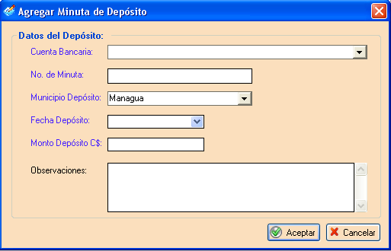

Ilustración Agregar Minuta de Depósito

* Para hacer un cambio (modificar Icono Modificar), el sistema solicitará la selección de la Minuta a editar y el ingreso de los datos que desea cambiar. Una vez ingresados los nuevos datos del registro, el sistema los validará y si están completos y/o correctos actualizará la base de datos. Únicamente es posible modificar Minutas con el estado *En Proceso*, para Cuentas Bancarias Abiertas y que no tengan asociada una transacción contable de recuperación o ajuste.
* Para hacer una baja (eliminar Delete), el sistema solicitará la selección de la Minuta a eliminar. Una vez que el usuario seleccione el registro el sistema solicitará confirmación y en caso de que el usuario confirme el sistema deberá validar que dicho registro no tenga datos relacionados, en caso de que los haya el sistema enviará mensaje de notificación al usuario, si no los hay se eliminará físicamente el registro en la base de datos. Únicamente es posible eliminar Minutas que se encuentren con el estado *En Proceso*.
* Para marcar una Minuta con enviada al MHCP (enviar minuta a MHCP procesar), el sistema solicitará la selección de la Minuta a marcar. Una vez que el usuario seleccione el registro el sistema solicitará confirmación y en caso de que el usuario confirme el sistema deberá validar que dicho registro tenga el estado en proceso, que no existan arqueos en proceso asociados a la minuta, que no existan recibos activos asociados a la minuta y sin cierre de cartera generado, que exista transacción contable activa asociada a la minuta, que cierres de cartera asociados a la minuta no se encuentren abiertos y que exista al menos un cierre de cartera generado y cerrado que haga referencia a la minuta. Si la Minuta cumple con todas las validaciones se marcará la misma para ser enviada al MHCP mediante un servicio Web.
* Para revertir que una minuta se encuentre marcada para ser enviada al MHCP (Revertir envío MHCP ), el sistema solicitará la selección de la Minuta a revertir. Una vez que el usuario seleccione el registro el sistema solicitará confirmación y en caso de que el usuario confirme el sistema deberá validar que dicho registro se encuentre con el estado *Enviar a MHCP,* el sistema verificara que dicha minuta aun no haya sido procesada dentro del Servicio Web establecido con el Ministerio de Hacienda y Crédito Público en cuyo caso se regresara al estado En Proceso.
* Para revertir errores en el proceso de envío al MHCP (Revertir error de envío MHCP ), el sistema solicitará la selección de la Minuta a aplicar. Una vez que el usuario seleccione el registro el sistema solicitará confirmación y en caso de que el usuario confirme el sistema deberá validar que el estado del proceso de envío sea 8: Error de envío de Minuta y de ser así regresara el mismo a 1: Listo para enviar dentro del Servicio Web permitiendo hacer las correcciones necesarias antes de reintentar el envío al MHCP.
* Para imprimir Icono Imprimir, el sistema genera un listado por pantalla conteniendo información general sobre las Minutas y se permite su impresión por Impresora y Archivo (formato PDF, XLS, RTF y otros). Este reporte tiene el código CN15.
  1. **Arqueo de Caja**

**Descripción General**

Permite registrar Arqueos para las diferentes Cajas registradas por el Programa Usura Cero. Se ofrecen las opciones de Agregar, Modificar y Cerrar Arqueos así como Anular los mismos y Anular con regeneración automática, por otro lado se permite la generación de Pagares a Cajeros arqueados.

Para ingresar se selecciona la opción ubicada en el menú vertical que se muestra a continuación y se oprime el botón izquierdo del mouse.

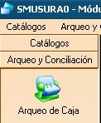

Ilustración Opción Arqueo de Caja Menú Vertical

O bien se selecciona la opción Arqueo de Caja del menú horizontal que se muestra a continuación y se oprime el botón izquierdo del mouse.

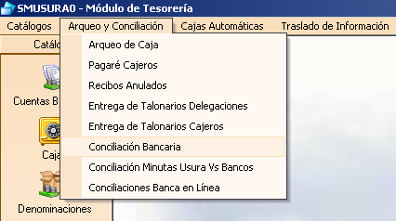

Ilustración Opción Arqueo de Caja Menú Horizontal

Luego de haber seleccionado la opción para Arqueo de Caja, aparecerá una pantalla con un listado conteniendo información de los Arqueos existentes en el sistema de acuerdo a un corte de fechas. En la siguiente ilustración se muestra la pantalla principal:

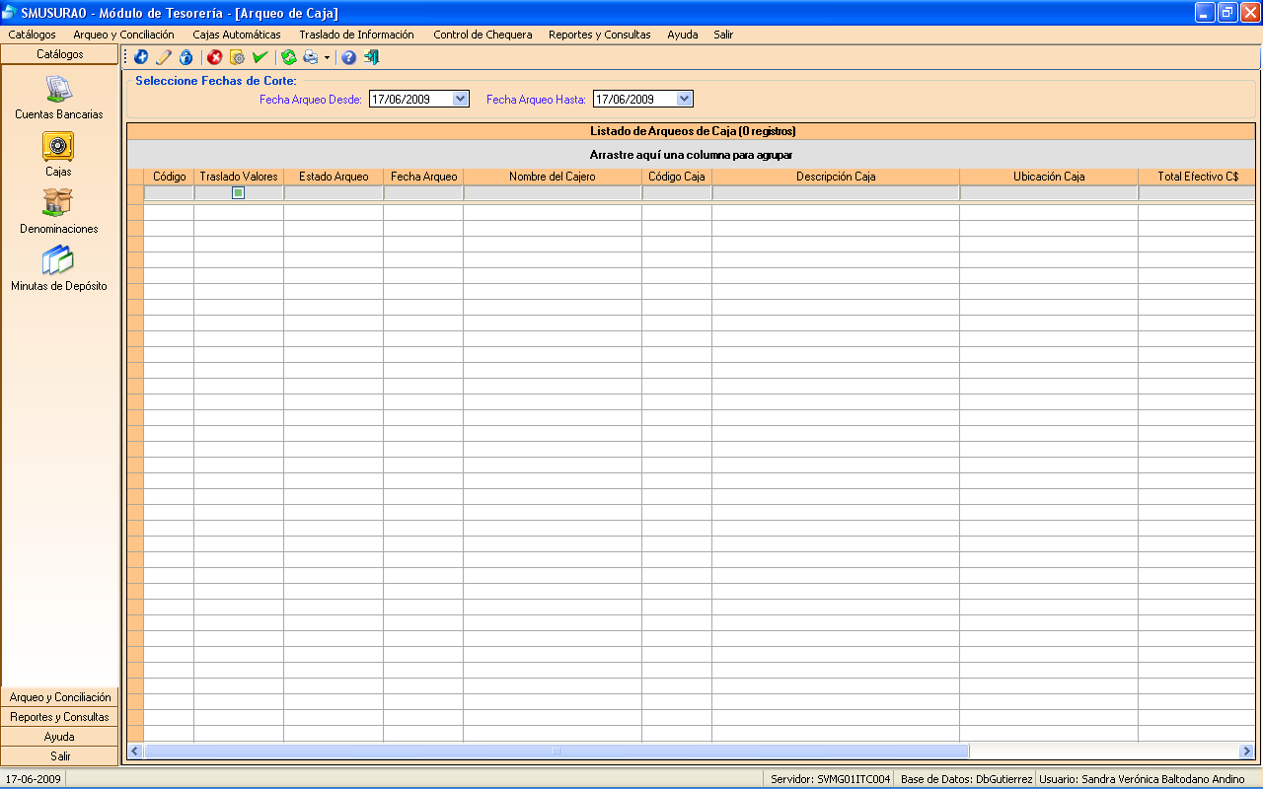

Ilustración Pantalla Principal Arqueo de Caja

El sistema permitirá al área de Tesorería las acciones siguientes:

* Para hacer un alta (agregar Icono Agregar), el sistema solicitará todos los datos asociados al Arqueo. Una vez ingresados por el usuario, el sistema validará los datos y si están completos y/o correctos los registrará en la base de datos.

A continuación se describen los campos que deberán ser ingresados por pestaña de la interfaz de adición de arqueos mostrada en la siguiente ilustración:

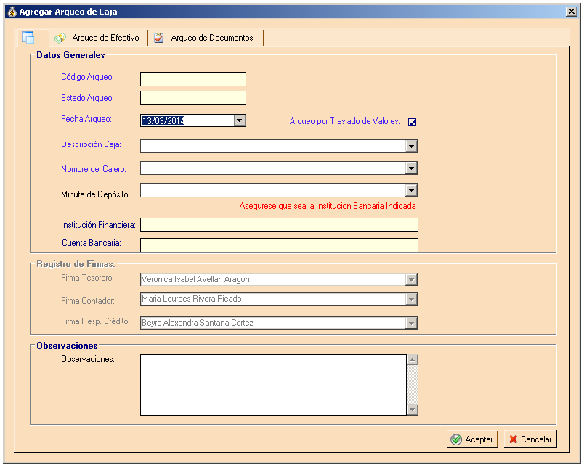

Ilustración Agregar Arqueo de Caja

* **Datos generales**: se solicitará información sobre la fecha del arqueo, tipo de arqueo (traslado de valores o efectivo), caja a arquear, cajero a arquear, minuta de depósito asociada (opcional en el momento del registro de un nuevo arqueo pero obligatoria previo al proceso de cierre del mismo), firmas de elaboración (tesorero), revisión (contador) y a quien se dirige el arqueo (responsable de crédito) y finalmente observaciones opcionales.

Una vez ingresada la información anterior es preciso un clic del mouse sobre el botón Aceptar que se muestra en la parte inferior de la ilustración anterior lo que permitirá continuar la captura de la información en las pestañas siguientes (Arqueo de Efectivo y Arqueo de Documentos).

* **Arqueo de Efectivo**: Al ingresar un nuevo arqueo se cargan de manera automática las diferentes denominaciones de billetes y monedas previamente registradas en el Catálogo de Denominaciones, estas sin embargo se cargan con valor cero por lo que el responsable del ingreso deberá indicar los valores de las denominaciones donde corresponda con la ayuda del botón de modificación ubicado en la barra de comandos de la pestaña Arqueo de Efectivo (Modificar Cantidad Denominación Icono Modificar).

Al haber seleccionado la denominación cuyo valor se desea modificar y tras un clic del mouse en el botón de edición Icono Modificar se presentará la pantalla siguiente:

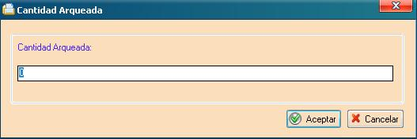

Ilustración Modificar Valor de Denominación

En la pantalla anterior se deberá indicar la cantidad de billetes o monedas de acuerdo con la denominación que se este editando y tras un clic en el botón Aceptar se actualizará el valor indicado en la base de datos.

Por otro lado con la ayuda del botón Agregar Denominaciones No Incorporadas Icono Agregar ubicado en la barra de comandos de la pestaña Arqueo de Efectivo, se ingresan de manera automática aquellas denominaciones recientemente incorporadas en el Catálogo de Denominaciones que aún no habían sido registradas al momento de Agregar el arqueo, estas siempre son incorporadas con valor cero para la posterior modificación del usuario donde corresponda.

* **Arqueo de Documentos**: finalmente, al agregar un Arqueo de Caja se presenta la pestaña Arqueo de Documentos. Con ella es posible realizar el ingreso automático de recibos de caja cargados en el sistema vía Cajas en Línea o procesos automáticos de importación de recibos. Lo anterior con la ayuda del botón Ingreso Automático de Recibosprocesar, ubicado en la barra de comandos de la pestaña Arqueo de Documentos.

Se permite además el ingreso de recibos manualmente (de manera individual o por rangos), con la ayuda del botón Agregar Recibo(s) Icono Agregar presentándose la pantalla siguiente:

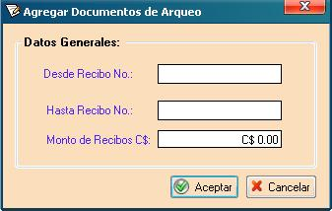

Ilustración Agregar Documentos de Arqueo

Desde la pantalla anterior se debe indicar el número de recibo inicial y final así como el monto de dicho(s) recibo(s). Una vez ingresado un recibo manual este puede ser modificado con la ayuda del botón correspondiente (modificar Icono Modificar), de igual forma es posible eliminar (eliminar recibo Delete), de manera individual un recibo ingresado así como eliminar por rangos (Eliminar Recibos de un Rango Delete2).

* Para hacer un cambio (modificar arqueo Icono Modificar), el sistema solicitará la selección del arqueo a editar y el ingreso de los datos que desea cambiar. Una vez ingresados los nuevos datos del registro, el sistema los validará y si están completos y/o correctos actualizará la base de datos. Únicamente es posible modificar Arqueos de Caja aún No Cerrados y cuya Minuta asociada no haya sido enviada al MHCP.
* Para cerrar un arqueo en proceso (Cerrar Arqueo Cerrar), el sistema solicitará la selección del arqueo a cerrar. Es imposible cerrar un arqueo para el cual aún no se haya asociado la correspondiente Minuta de Depósito. Tal como se indicó con anterioridad, una vez cerrado el arqueo será imposible la edición de cualquiera de los datos del mismo.
* Para hacer una anulación (anular arqueo Delete), el sistema solicitará la selección del Arqueo a anular. Una vez que el usuario seleccione el registro el sistema solicitará confirmación y en caso de que el usuario confirme el sistema deberá validar que dicho registro no tenga una Minuta ya enviada al MHCP asociada o bien Recibos Oficiales de Caja relacionados, en caso de cumplirse estas validaciones se anulará el registro en la base de datos.
* Para hacer una anulación que permita la generación automática de otro arqueo en Proceso (Anular Arqueo con regeneración procesar), el sistema solicitará la selección del Arqueo a anular. Una vez que el usuario seleccione el registro el sistema solicitará confirmación y en caso de que el usuario confirme el sistema deberá validar que dicho registro no tenga una Minuta ya enviada al MHCP asociada, en caso contrario se anulará el registro en la base de datos y se generará de forma automática un nuevo arqueo con estado En Proceso conteniendo la misma información del arqueo original y con opción a que pueda ser modificado por parte del usuario.
* Para generar un pagaré a un cajero por la existencia de faltante de efectivo en el momento de la realización del arqueo (generar pagaré ), el sistema solicitará la selección del Arqueo. Una vez que el usuario seleccione el registro el sistema solicitará confirmación y en caso de que el usuario confirme el sistema deberá validar que dicho registro no tenga el estado anulado y que exista una diferencia negativa entre la recepción de efectivo y documentos, en caso de cumplirse estas validaciones se generará un nuevo pagaré en la base de datos.
* La pantalla presenta la posibilidad de generar los reportes siguientes y se permite su impresión por Impresora y Archivo (formato PDF, XLS, RTF y otros):
  + Arqueo de Caja (TE3).
  + Listado de Recibos por Arqueo (TE4).
  + Listado de Recibos por Fecha (Recepción Efectivo) (TE5).
  + Listado de Recibos por Fecha (Traslado Valores) (TE5).
  + Conciliación de efectivo versus arqueo (Recepción Efectivo) (TE6).
  + Conciliación de efectivo versus arqueo (Traslado Valores) (TE6).
  + Conciliación de Efectivo vs. Arqueo y Minutas por Cajero (TE35).
  1. **Pagaré Cajeros**

**Descripción General**

Permite registrar Pagares emitidos a Cajeros del Programa por existencia de faltante en el momento de la realización del Arqueo. Se ofrecen las opciones de Modificar, Pagaré, Agregar y Anular recibo asociado al Pagaré en el momento de la cancelación del Cajero.

Para ingresar se selecciona la opción Pagaré Cajeros del menú horizontal que se muestra a continuación y se oprime el botón izquierdo del mouse.



Ilustración Opción Pagarés Cajeros Menú Horizontal

Luego de haber seleccionado la opción para Pagarés de Cajeros, aparecerá una pantalla con un listado conteniendo información de los existentes en el sistema de acuerdo a un corte de fechas. En la siguiente ilustración se muestra la pantalla principal:

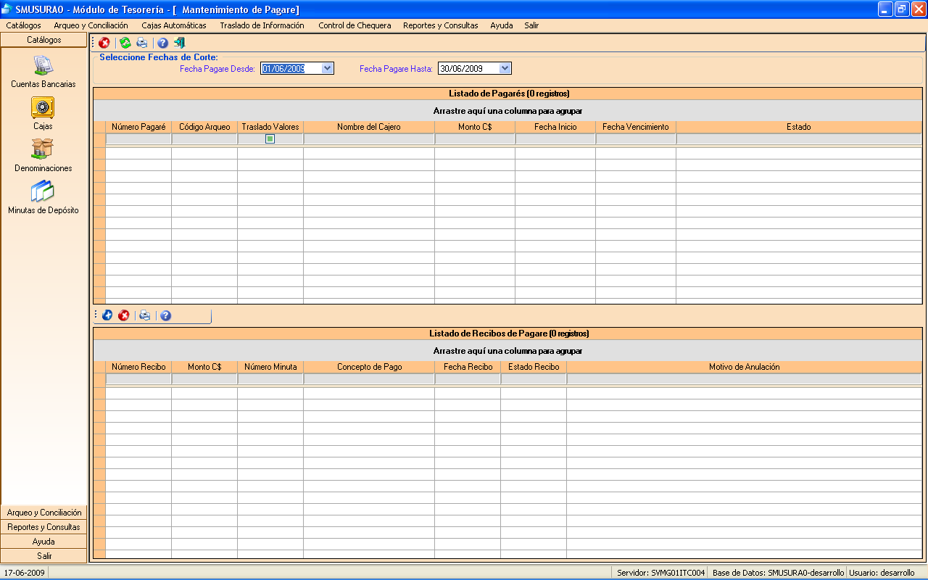

Ilustración Pantalla Principal Pagarés Cajeros

El sistema permitirá al área de Tesorería las acciones siguientes:

* Para hacer una anulación (anular pagaré Delete), el sistema solicitará la selección del Pagaré a anular. Una vez que el usuario seleccione el registro el sistema solicitará confirmación y en caso de que el usuario confirme el sistema deberá validar que dicho registro no tenga recibos activos asociados, en caso de cumplirse estas validaciones se anulará el registro en la base de datos.
* Para agregar un nuevo recibo al pagaré (agregar recibo Icono Agregar), el sistema solicitará todos los datos asociados al mismo (datos mostrados como obligatorios en la siguiente pantalla). Una vez ingresados por el usuario, el sistema validará los datos y si están completos y/o correctos los registrará en la base de datos.

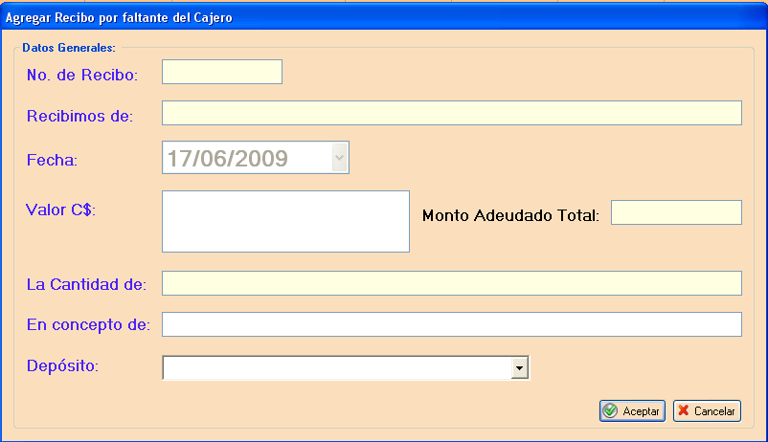

Ilustración Pantalla Principal Pagarés Cajeros

Es imposible adicionar recibos a pagarés anulados o ya cancelados por el cajero. El sistema genera en forma automática el numero del pagare y el nombre del cajero con base en el arqueo desde el cual fue generado.

* Para hacer una anulación de un recibo asociado al pagaré (anular recibo Delete), el sistema solicitará la selección del recibo a anular. Una vez que el usuario seleccione el registro el sistema solicitará confirmación y en caso de que el usuario confirme el sistema deberá validar que la fecha del recibo no corresponda a un periodo contable cerrado, en caso de cumplirse estas validaciones se anulará el registro en la base de datos.
* La pantalla presenta la posibilidad de generar los reportes siguientes:
  + Pagaré (TE38).
  + Recibo asociado a Pagaré.
  1. **Recibos Anulados**

**Descripción General**

Permite registrar recibos anulados físicamente y que no forman parte de un arqueo de caja. Se ofrecen las opciones de Agregar, Modificar y Eliminar Recibos en dependencia de que el rol del usuario conectado al sistema lo permita.

Para ingresar se selecciona la opción Recibos Anulados del menú horizontal que se muestra a continuación y se oprime el botón izquierdo del mouse.



Ilustración Opción Recibos Anulados Menú Horizontal

Luego de haber seleccionado la opción para Recibos Anulados, aparecerá una pantalla con un listado conteniendo información sobre los mismos filtrados por departamento y fecha. En la siguiente ilustración se muestra la pantalla principal:

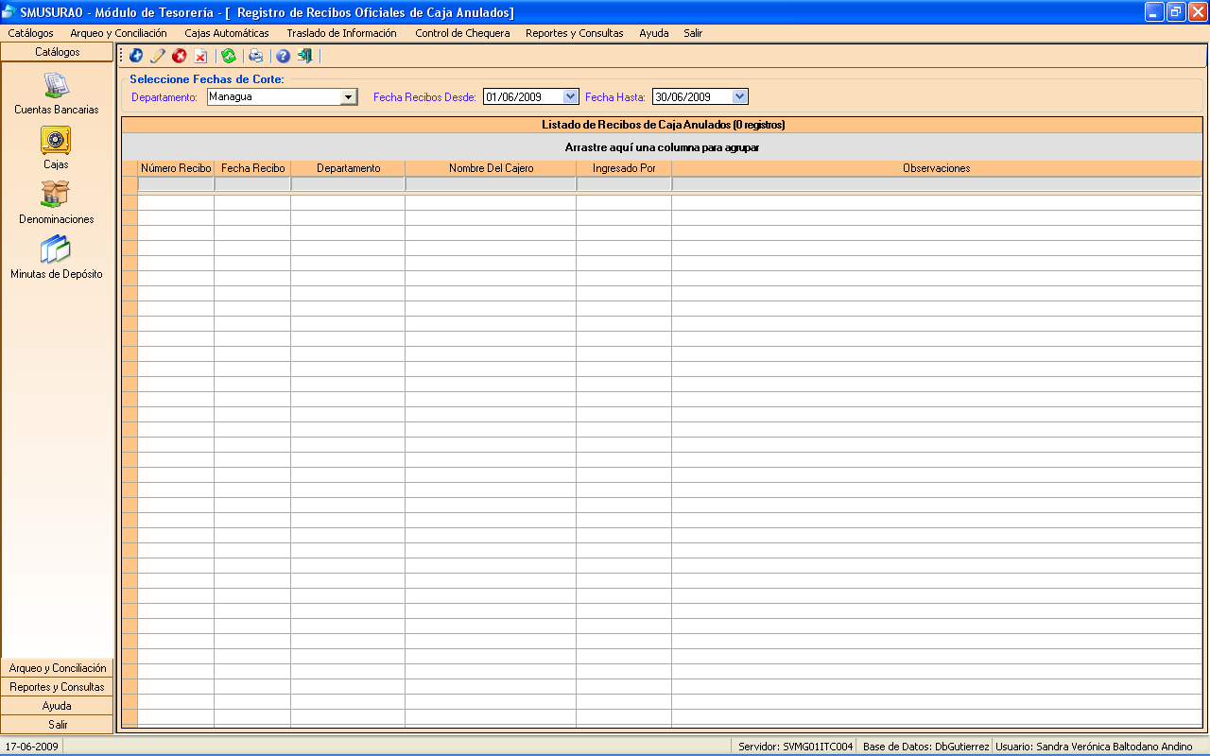

Ilustración Pantalla Principal Recibos Anulados

El sistema permitirá crear, modificar y eliminar un Recibo Anulados. Para esto:

* Para ingresar un nuevo Recibo Anulado (agregar Icono Agregar), el sistema solicitará los datos asociados a él, estos son: Cajero, Departamento, Número Inicial y Final de Recibo (en caso de desear adicionar rangos consecutivos), fecha de recibos y observaciones opcionales. Una vez ingresados los datos por el usuario, el sistema validará los mismos y si están completos y/o correctos los registrará en la base de datos. En la imagen siguiente se muestra la pantalla que permite el ingreso de Recibos Anulados al sistema.

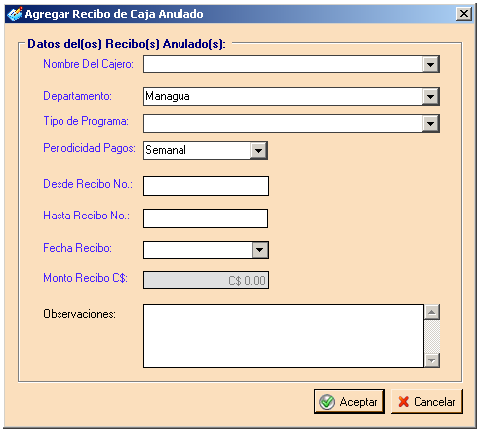

Ilustración Agregar Recibo Anulado

Es imposible adicionar un recibo que este contenido dentro de un arqueo de caja o bien que exista como un recibo oficial de caja.

* Para hacer un cambio (modificar Icono Modificar), el sistema solicitará la selección del registro a editar y el ingreso de los datos que desea cambiar. Una vez ingresados los nuevos datos del registro, el sistema los validará y si están completos y/o correctos actualizará la base de datos.
* Para hacer una baja (eliminar Delete o eliminar rango ), el sistema solicitará la selección del recibo anulado que se desea eliminar o bien solicitará indicar el código inicial y final del rango de recibos a eliminar. Una vez que el usuario seleccione el registro el sistema solicitará confirmación y en caso de que el usuario confirme el sistema eliminará físicamente el(los) registro(s) de la base de datos.
* Para imprimir Icono Imprimir el listado de recibos anulados, se requiere de un clic del mouse sobre el botón de impresión en la pantalla principal de la opción. Este reporte tiene el código TE20.
  1. **Entrega de Talonarios Delegaciones**

**Descripción General**

Permite registrar talonarios de recibos entregados físicamente a las delegaciones por parte del responsable de tesorería. Se ofrecen las opciones de Agregar, Modificar y Eliminar entregas de talonarios así como cerrar y revertir cierres de entregas en dependencia de que el rol del usuario conectado al sistema lo permita.

Para ingresar se selecciona la opción Entrega de Talonarios Delegaciones del menú horizontal que se muestra a continuación y se oprime el botón izquierdo del mouse.



Ilustración Opción Entrega de Talonarios Delegaciones

Luego de haber seleccionado la opción anterior, aparecerá una pantalla con un listado conteniendo información sobre las entregas de talonarios efectuadas filtradas por departamento y fecha. En la siguiente ilustración se muestra la pantalla principal:

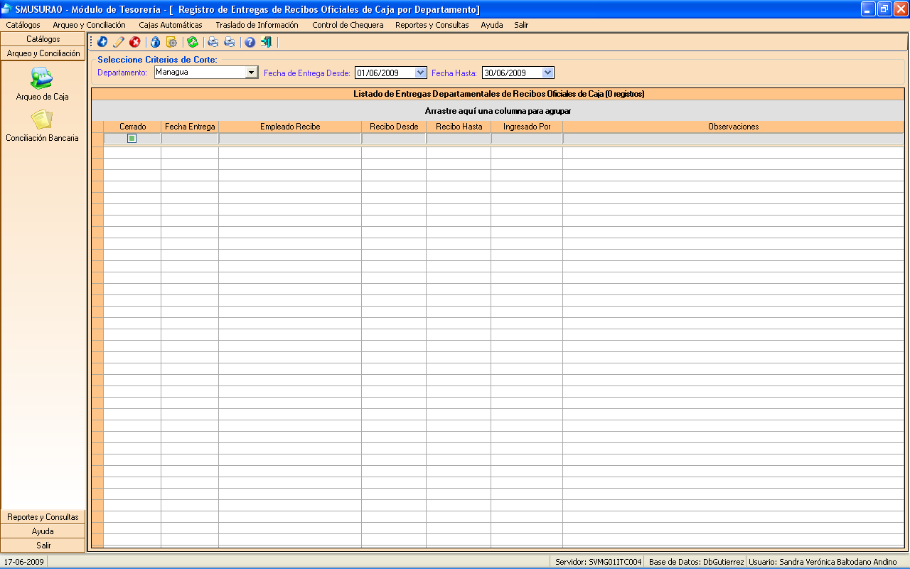

Ilustración Pantalla Principal Entrega de Talonarios Delegaciones

El sistema permitirá las acciones siguientes dentro de esta opción:

* Para ingresar una nueva entrega (agregar Icono Agregar), el sistema solicitará los datos asociados a la misma, estos son: Persona en la delegación que recibió los documentos, fecha de entrega por parte del responsable de tesorería, rango de recibos entregados (código inicial y final) y observaciones opcionales.

Una vez ingresados los datos por el usuario, el sistema validará los mismos y si están completos y/o correctos los registrará en la base de datos. En la imagen siguiente se muestra la pantalla que permite el ingreso de entregas de talonarios al sistema.

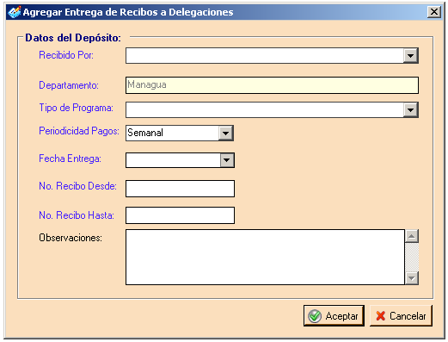

Ilustración Agregar Entrega de Talonarios a Delegaciones

* Para hacer un cambio (modificar Icono Modificar), el sistema solicitará la selección del registro a editar y el ingreso de los datos que desea cambiar. Una vez ingresados los nuevos datos del registro, el sistema los validará y si están completos y/o correctos actualizará la base de datos. Es imposible modificar entregas cerradas.
* Para hacer una baja (eliminar Delete), el sistema solicitará la selección de la entrega que se desea eliminar. Una vez que el usuario seleccione el registro el sistema solicitará confirmación y en caso de que el usuario confirme el sistema eliminará físicamente el registro de la base de datos. Es imposible eliminar entregas cerradas.
* Para cerrar una entrega (cerrar ), el sistema solicitará la selección de la entrega que se desea cerrar. Una vez que el usuario seleccione el registro el sistema solicitará confirmación y en caso de que el usuario confirme el sistema cambiara el estado de la entrega a Cerrada, con ello se impedirá la posterior modificación o eliminación del registro.
* Para revertir el proceso de cierre de una entrega (revertir cierre procesar), el sistema solicitará la selección de la entrega cerrada que se desea revertir. Una vez que el usuario seleccione el registro el sistema solicitará confirmación y en caso de que el usuario confirme el sistema regresará el estado de la entrega a En Proceso permitiendo con ello la posterior modificación o eliminación del registro. Es imposible revertir el cierre si ya alguno de los recibos se encuentran asociados a un arqueo de caja o bien si ya ha sido asignado a un cajero.
* Para imprimir Icono Imprimir el listado de entrega de talonarios de recibos entregados a las delegaciones, se requiere de un clic del mouse sobre el primer botón de impresión en la pantalla principal de la opción. Este reporte tiene el código TE25.
* Para imprimir Icono Imprimir el listado de entrega de talonarios de recibos entregados a las delegaciones y aun no asignadas a un cajero, se requiere de un clic del mouse sobre el segundo botón de impresión en la pantalla principal de la opción. Este reporte tiene el código TE26.
  1. **Entrega de Talonarios Cajeros**

**Descripción General**

Permite registrar talonarios de recibos entregados físicamente a cajeros del programa. Se ofrecen las opciones de Agregar, Modificar y Eliminar entregas de talonarios así como cerrar y revertir cierres de entregas en dependencia de que el rol del usuario conectado al sistema lo permita.

Para ingresar se selecciona la opción Entrega de Talonarios Cajeros del menú horizontal que se muestra a continuación y se oprime el botón izquierdo del mouse.



Ilustración Opción Entrega de Talonarios Cajeros

Luego de haber seleccionado la opción anterior, aparecerá una pantalla con un listado conteniendo información sobre las entregas de talonarios efectuadas a cajeros filtradas por departamento y fecha. En la siguiente ilustración se muestra la pantalla principal:

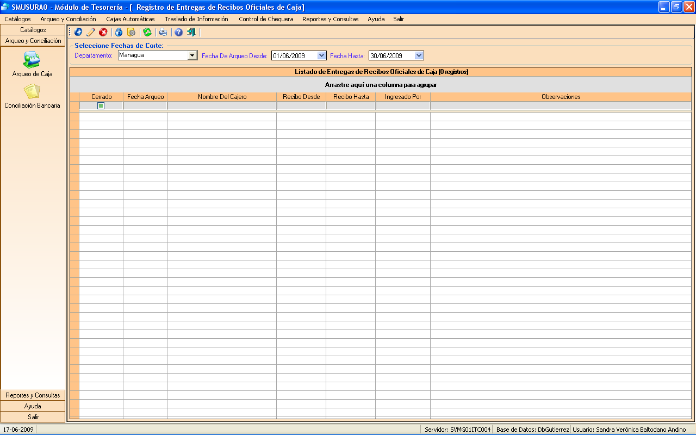

Ilustración Pantalla Principal Entrega de Talonarios Cajeros

El sistema permitirá las acciones siguientes dentro de esta opción:

* Para ingresar una nueva entrega (agregar Icono Agregar), el sistema solicitará los datos asociados a la misma, estos son: Cajero que recibió los documentos, fecha de arqueo, rango de recibos entregados (código inicial y final) y observaciones opcionales.

Una vez ingresados los datos por el usuario, el sistema validará los mismos y si están completos y/o correctos los registrará en la base de datos. En la imagen siguiente se muestra la pantalla que permite el ingreso de entregas de talonarios a cajeros.

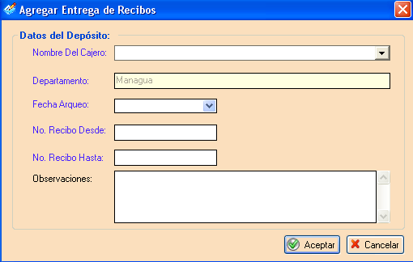

Ilustración Agregar Entrega de Talonarios a Cajeros

* Para hacer un cambio (modificar Icono Modificar), el sistema solicitará la selección del registro a editar y el ingreso de los datos que desea cambiar. Una vez ingresados los nuevos datos del registro, el sistema los validará y si están completos y/o correctos actualizará la base de datos. Es imposible modificar entregas cerradas.
* Para hacer una baja (eliminar Delete), el sistema solicitará la selección de la entrega que se desea eliminar. Una vez que el usuario seleccione el registro el sistema solicitará confirmación y en caso de que el usuario confirme el sistema eliminará el registro. Es imposible eliminar entregas cerradas.
* Para cerrar una entrega (cerrar ), el sistema solicitará la selección de la entrega que se desea cerrar. Una vez que el usuario seleccione el registro el sistema solicitará confirmación y en caso de que el usuario confirme el sistema cambiara el estado de la entrega a Cerrada, con ello se impedirá la posterior modificación o eliminación del registro.
* Para revertir el proceso de cierre de una entrega (revertir cierre procesar), el sistema solicitará la selección de la entrega cerrada que se desea revertir. Una vez que el usuario seleccione el registro el sistema solicitará confirmación y en caso de que el usuario confirme el sistema regresará el estado de la entrega a En Proceso permitiendo con ello la posterior modificación o eliminación del registro. Es imposible revertir el cierre si ya alguno de los recibos se encuentran asociados a un arqueo de caja.
* Para imprimir Icono Imprimir el listado de entrega de talonarios de recibos entregados a cajeros, se requiere de un clic del mouse sobre el botón de impresión en la pantalla principal de la opción. Este reporte tiene el código TE21.
  1. **Conciliación Bancaria**

**Descripción General**

Permite registrar Conciliaciones para las diferentes Cuentas Bancarias existentes dentro del Programa Usura Cero.

Se permiten las acciones de Agregar, Modificar, Cerrar y Anular Conciliaciones Bancarias así como imprimir una serie de formatos y anexos de la Conciliación en dependencia de que el rol del usuario conectado al sistema lo permita.

Para ingresar se selecciona la opción ubicada en el menú vertical que se muestra a continuación y se oprime el botón izquierdo del mouse.

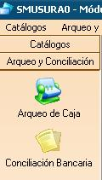

Ilustración Opción Conciliación Bancaria Menú Vertical

O bien se selecciona la opción Conciliación Bancaria del menú horizontal que se muestra a continuación y se oprime el botón izquierdo del mouse.



Ilustración Opción Conciliación Bancaria Menú Horizontal

Luego de haber seleccionado la opción para Conciliación Bancaria, aparecerá una pantalla conteniendo información de las Conciliaciones creadas de acuerdo a un corte de fechas indicado por el usuario. En la siguiente ilustración se muestra la pantalla principal:

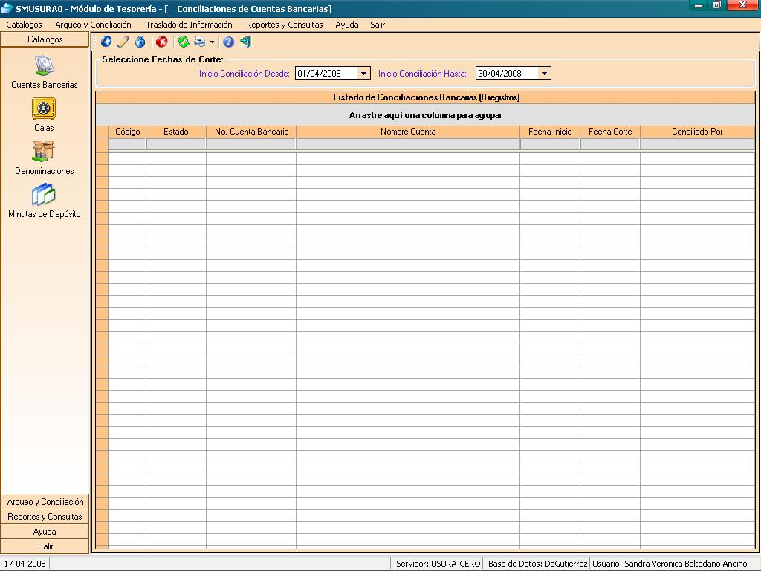

Ilustración Pantalla Principal Conciliación Bancaria

Desde la barra de comandos superior de Conciliaciones Bancarias, el sistema permitirá las acciones siguientes:

* Para hacer un alta (agregar Icono Agregar), el sistema solicitará todos los datos asociados a la Conciliación. Una vez ingresados por el usuario, el sistema validará los datos y si están completos y/o correctos los registrará en la base de datos.

A continuación se describen los campos que deberán ser ingresados por pestaña de la interfaz de adición de Conciliaciones Bancarias mostrada en la siguiente ilustración:

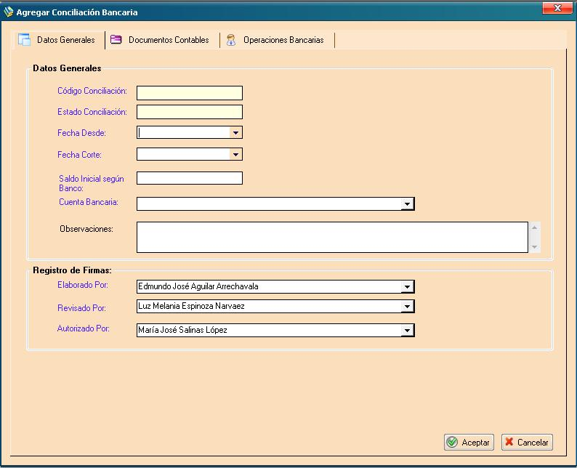

Ilustración Agregar Conciliación Bancaria

* **Datos generales**: se solicitará información sobre la fecha inicial y final del período a conciliar (mes contable), saldo inicial según el Banco (en córdobas o dólares de acuerdo con la moneda de la cuenta Bancaria), Cuenta Bancaria a ser conciliada y registro de firmas de elaboración, revisión y autorización de la conciliación.

Una vez ingresada la información anterior es preciso un clic del mouse sobre el botón Aceptar que se muestra en la parte inferior de la ilustración anterior lo que permitirá continuar la captura de la información en las pestañas siguientes (Documentos Contables y Operaciones Bancarias).

* **Documentos Contables**: Al ingresar una nueva Conciliación es posible asociar a la misma Documentos Contables desde la segunda pestaña de la pantalla de registro mostrada en la ilustración anterior.

El primer botón de la barra de comandos de esta pantalla permite realizar altas de documentos (Agregar Documento Contable Icono Agregar) tras un clic del mouse sobre este botón se mostrará la siguiente pantalla en la cual se deberá indicar información tal como: Fuente de Fondos, Tipo de Documento Contable (comprobante de ajuste de recuperación de créditos, comprobante de diario, comprobante de egreso, cheque a Socias, comprobante de recuperación de créditos, recibo de ingreso de caja), documento a asociar, monto en córdobas (detalle de la transacción contable que afecta la cuenta de bancos a conciliar) y tipo de operación (cheque flotante, depósito en tránsito, nota de crédito).



Ilustración Agregar Documentos de Conciliación Bancaria

Una vez ingresados por el usuario todos los datos previamente indicados, el sistema validará los mismos y si están completos y/o correctos los registrará en la base de datos.

Por otro lado se permite la posibilidad de modificar documentos previamente registrados (Icono Modificar modificar documento contable), se presenta la misma interfaz de adición previamente mostrada con la diferencia que se presentan al usuario los datos ya registrados con opción a modificar y salvar los mismos con la ayuda del botón Aceptar.

Con la ayuda del botón (eliminar documento contable Delete), se permite eliminar un documento previamente ingresado siempre y cuando la Conciliación se encuentre En Proceso.

Finalmente la pestaña de Documentos Contables permite la adición de cheques flotantes dentro de un rango en lugar de forma individual, esto con la ayuda del botón (agregar rango de cheques flotantes procesar), tras lo cual se mostrará la pantalla siguiente:

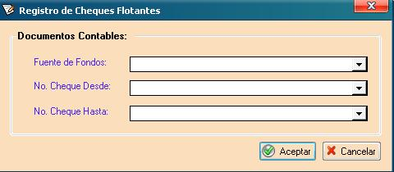

Ilustración Registro de Cheques Flotantes

En la pantalla anterior será preciso indicar la Fuente de Fondos, Número Inicial y Final del rango de cheques a incorporar, tras un clic del mouse sobre el botón Aceptar el sistema registrará de manera masiva el rango de cheques indicados como parte de los documentos contables asociados a la Conciliación Bancaria.

* **Operaciones Bancarias**: finalmente, al agregar una Conciliación se presenta la pestaña Operaciones Bancarias. Con ella es posible realizar de operaciones registradas por el Banco y aún no registradas por el área Contable del Programa.

Se permite la opción de agregar Operaciones Bancarias con la ayuda del botón de adición ubicado en la barra de comandos de la pestaña Operaciones Bancarias (Agregar Operación Bancaria Icono Agregar). Tras un clic del mouse sobre este se muestra la interfaz siguiente para adición de datos:

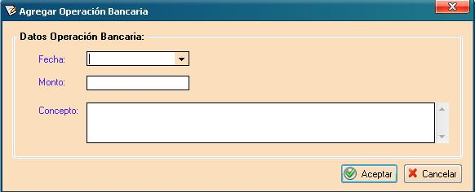

Ilustración Agregar Operación Bancaria

Desde la pantalla anterior se debe indicar la fecha en la cual el Banco realizó la operación, el monto de la misma (en la moneda de la cuenta bancaria) y el concepto. Posteriormente se deberá presionar el botón Aceptar con lo cual el sistema validará los datos indicados y de estar completos y correctos registrará la nueva operación bancaria como parte de los detalles de la conciliación.

Una vez ingresada una operación bancaria esta puede ser modificada con la ayuda del botón correspondiente (modificar operación bancaria Icono Modificar). Se mostrará la misma pantalla de adición anterior con la diferencia que se presentan al usuario los datos registrados para la operación con opción a modificar los mismos (siempre y cuando la Conciliación se encuentre En Proceso) y almacenar el cambio en la base de datos.

Finalmente es posible eliminar una operación previamente registrada (eliminar operación bancaria Delete) para Conciliaciones que se encuentren con el estado En Proceso.

* Para hacer un cambio (modificar conciliación Icono Modificar), el sistema solicitará la selección del registro a editar desde la pantalla principal de conciliaciones, posteriormente será necesario el ingreso de los datos que desea cambiar. Una vez ingresados los nuevos datos del registro, el sistema los validará y si están completos y/o correctos actualizará la base de datos. Únicamente es posible modificar Conciliaciones En Proceso.
* Para cerrar una conciliación en proceso (Cerrar conciliación Cerrar), el sistema solicitará la selección del registro a cerrar. Tal como se indicó con anterioridad, una vez cerrada la Conciliación será imposible la edición de cualquiera de los datos de esta.
* Para hacer una anulación (anular conciliación Delete), el sistema solicitará la selección del registro a anular. Una vez que el usuario seleccione el registro el sistema solicitará confirmación y en caso de que el usuario confirme el sistema anulará el registro en la base de datos.
* La pantalla presenta la posibilidad de generar los reportes siguientes y se permite su impresión por Impresora y Archivo (formato PDF, XLS, RTF y otros):
  + Conciliación Bancaria (código de reporte TE7).
  + Anexo 1: Depósitos en Tránsito (código de reporte TE8).
  + Anexo 2: Cheques Flotantes (código de reporte TE9).
  + Anexo 3: Notas de Crédito (código de reporte TE10).
  + Anexo 4: Notas de Débito (código de reporte TE11).

* 1. **Conciliación Usura vs Bancos**

**Descripción General**

Permite comparar los registros de depósito que están en el sistema vs la información de la banca en línea para saber si existen o no diferencias.

Para ingresar se selecciona la opción Conciliación Usura vs Bancos del menú horizontal que se muestra a continuación y se oprime el botón izquierdo del mouse.

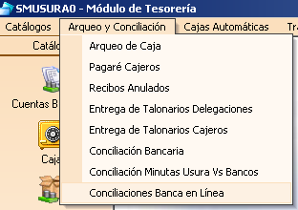

Luego de haber seleccionado la opción correspondiente, se mostrará la siguiente ilustración:

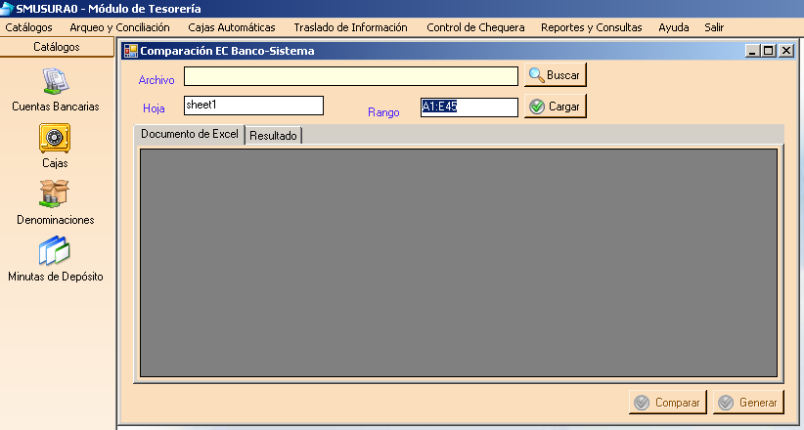

Por defecto en la pantalla anterior, los valores por defectos son “Sheet1” y “A1:E45”. Perfectamente, puede cambiarse.

Se hace clic en el botón Buscar para localizar la hoja de cálculo con la información proveniente de la banca en línea.

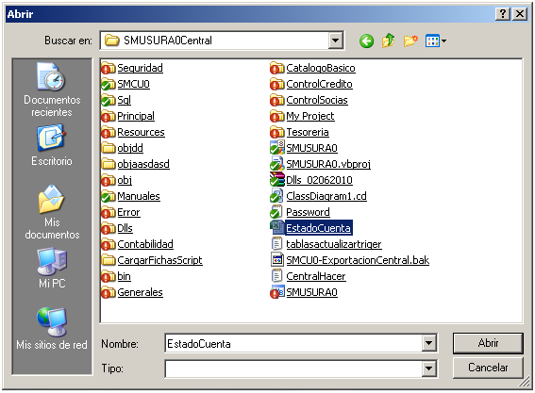

Luego, se hace clic en el botón Cargar para mostrar los valores de la hoja de cálculo en el grid de la pestaña Documento de Excel. El botón Comparar ahora aparece activado.

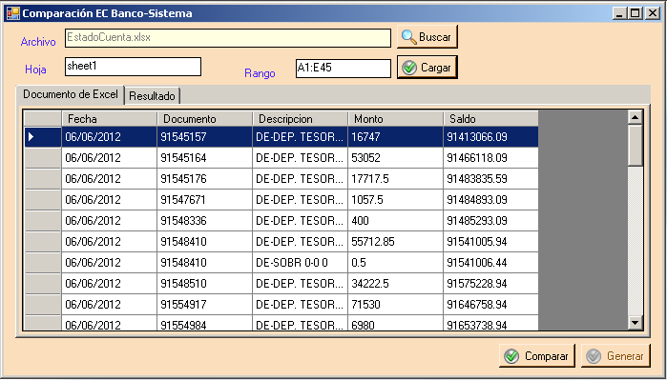

El paso siguiente es dar clic en el botón Comparar para que los datos almacenados en el sistema (mostrados en la pestaña Resultado) sean comparados con los de la banca en línea y se calcule la diferencia entre ellos. Después de completar la operación se activa el botón Generar.

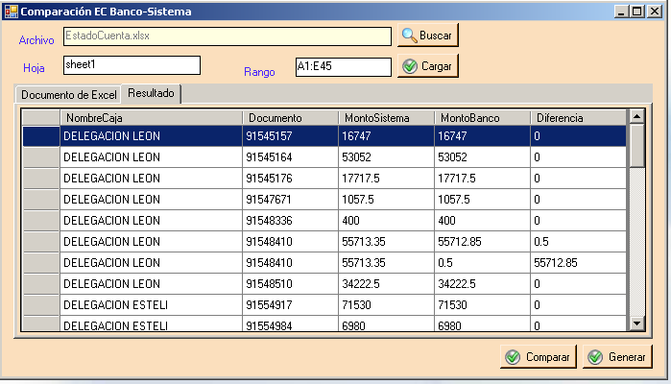

El botón Generar crea una hoja de cálculo y la muestra en pantalla con las cifras de depósito por Delegación, en el caso de Managua, se hace por caja. Se toma como parámetro inicial el saldo anterior al que se suma el total de efectivo para calcular el Saldo Final.

* 1. **Conciliación Banca en Línea**

**Descripción General**

Permite grabar la información extraída de la banca en línea. Se ofrecen las opciones: Importar, Eliminar registro actual, Eliminar registros importados, Refrescar y Reportes Varios, en dependencia del rol que tenga el usuario conectado al sistema.

Para ingresar se selecciona la opción Conciliación Banca en Línea del menú horizontal que se muestra a continuación y se oprime el botón izquierdo del mouse.

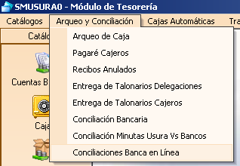

Luego de haber seleccionado la opción correspondiente, se mostrará la siguiente pantalla:

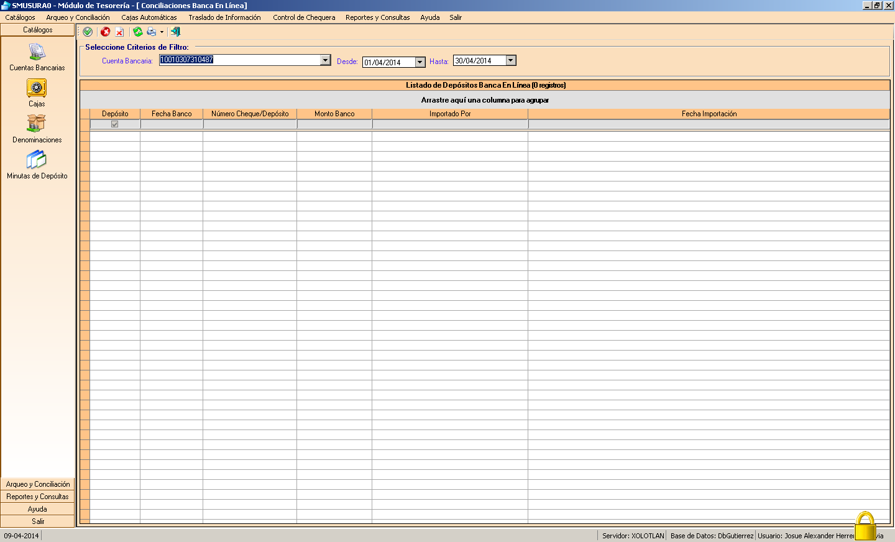

El sistema permitirá Importar, Eliminar registro actual, Eliminar registros importados, Refrescar y Reportes Varios. Para esto:

* Para ingresar una importación de datos desde Excel, el sistema solicitará los datos asociados al mismo: rango de fecha, cuenta bancaria, nombre de la hoja y dirección de la hoja de cálculo.

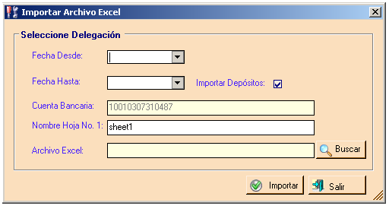

Es indispensable dar clic en el botón Buscar para localizar la hoja de cálculo que contiene los datos que se van importar

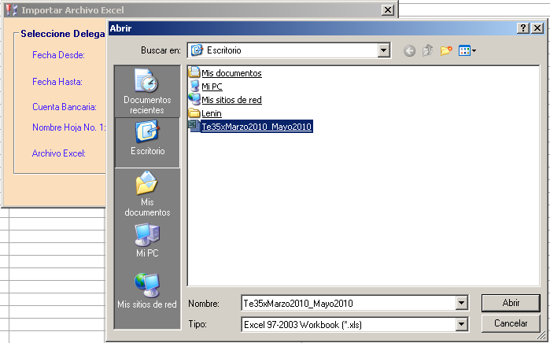

Una vez ingresados los datos por el usuario, el sistema validará los mismos y si están completos y/o correctos los registrará en la base de datos.

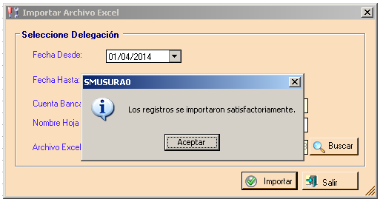

Finalmente, sólo deberá esperarse el mensaje de confirmación que los datos se importaron correctamente.

* Para hacer eliminar un registro importado se selecciona en el grid el registro a eliminar, se hace clic en el botón correspondiente de la barra de herramienta, se confirma la acción y luego se esperar la confirmación.

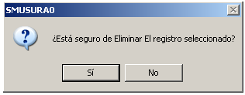

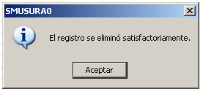

* Para eliminar todos los registros importados sólo se hace clic en el botón correspondiente de la barra de herramientas, luego el sistema preguntará si se desea ejecutar la acción y finalmente, se espera la confirmación.

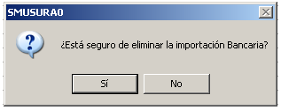

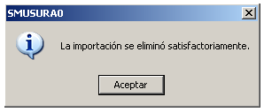

* Para imprimir Icono Imprimir, se requiere de un clic del mouse sobre el botón de impresión en la pantalla principal de la opción tras lo cual se presenta el siguiente listado de reportes.

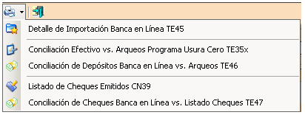

El primer reporte (TE45) muestra en un reporte el listado de los registros que recién se acaban de importar. Los demás reportes hacen un cruce de lo registrado desde el módulo de tesorería vs la importación de registros vía banca en línea.

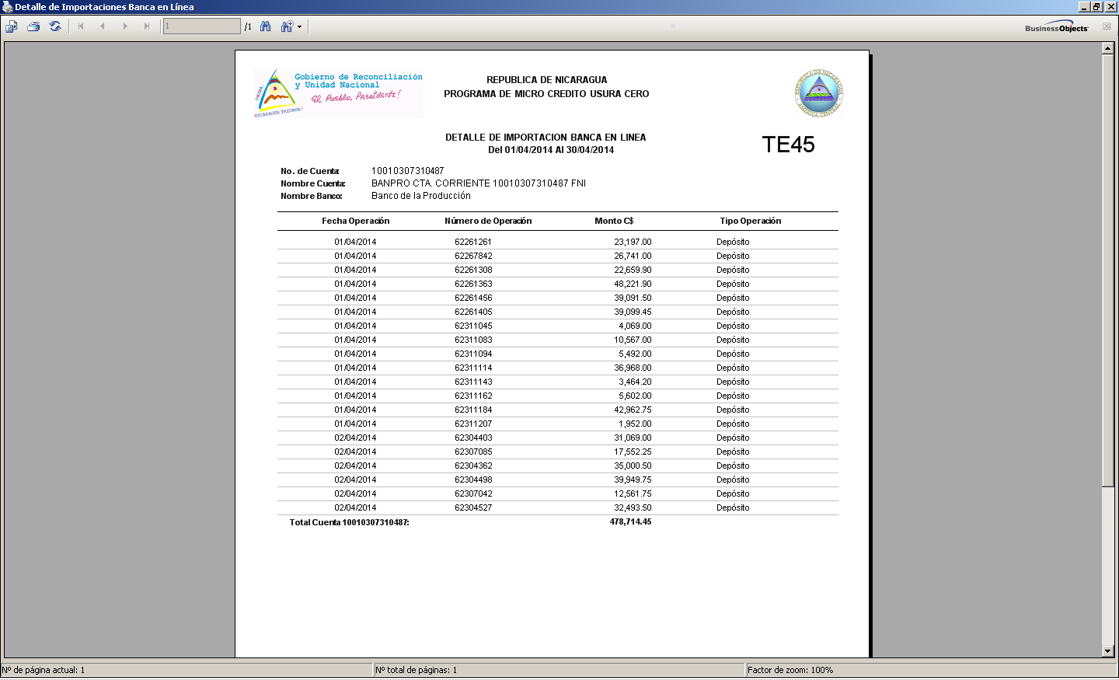

* 1. **Corte Traslado Valores**

**Descripción General**

Permite registrar cortes por traslado de valores efectuados por parte de los cajeros del Programa. Se ofrecen las opciones de Agregar, Modificar y Eliminar un corte por traslado de valores en dependencia de que el rol del usuario conectado al sistema lo permita.

Para ingresar se selecciona la opción Corte Traslado Valores del menú horizontal que se muestra a continuación y se oprime el botón izquierdo del mouse.

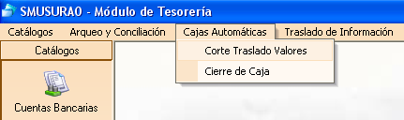

Ilustración Opción Corte Traslado Valores Menú Horizontal

Luego de haber seleccionado la opción, aparecerá una pantalla con un listado conteniendo información sobre los cortes registrados filtrándose estos por fecha. En la siguiente ilustración se muestra la pantalla principal:

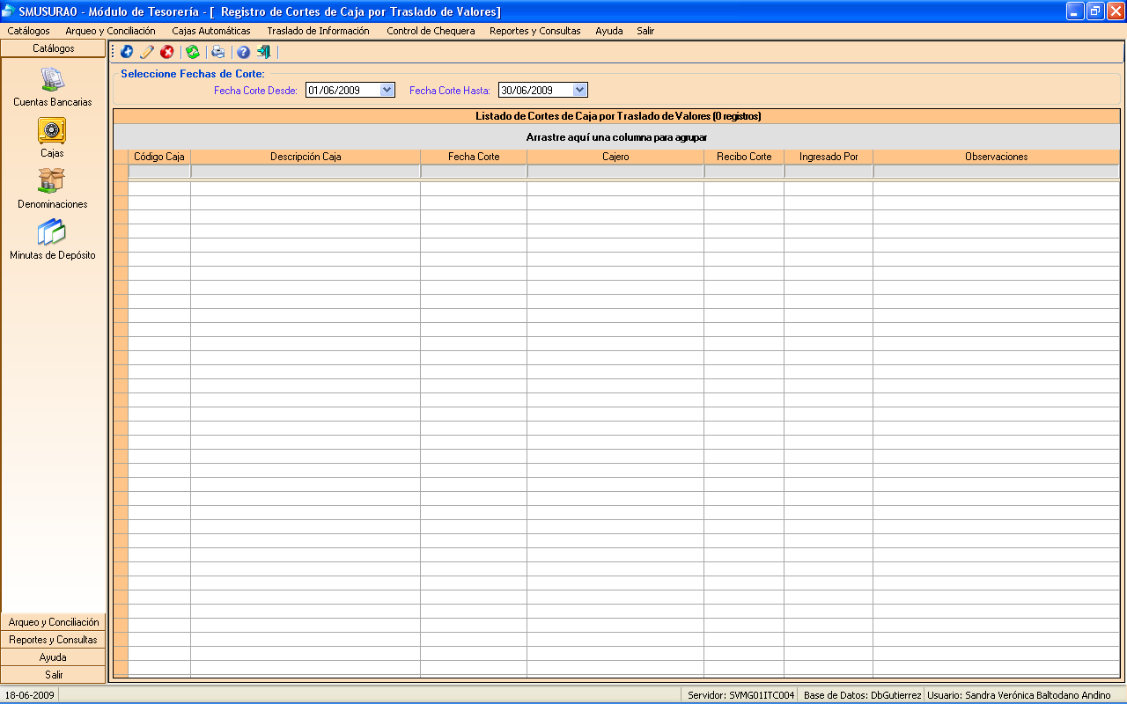

Ilustración Pantalla Principal Corte por Traslado de Valores

El sistema permitirá crear, modificar y eliminar un Corte por Traslado de Valores. Para esto:

* Para ingresar un nuevo Corte por Traslado de Valores (agregar Icono Agregar), el sistema solicitará los datos asociados al mismo, estos son Caja, Cajero, fecha del corte y número de recibo del corte así como observaciones opcionales. Cuando un corte es efectuado por parte de un cajero desde la interfaz de generación de recibos oficiales de caja únicamente se debe de indicar el número de recibo del corte y las observaciones opcionales siendo los demás datos ubicados de manera automática por el sistema y bloqueado para edición.

Una vez ingresados los datos por el usuario, el sistema validará los mismos y si están completos y/o correctos los registrará en la base de datos. En la imagen siguiente se muestra la pantalla que permite el ingreso de Cortes por Traslado de Valores al sistema.

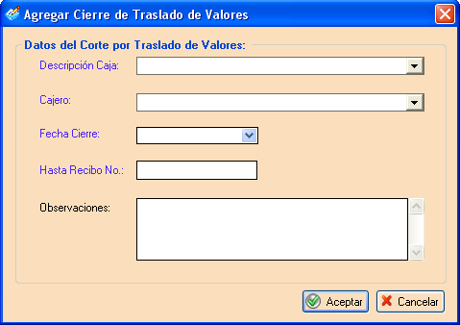

Ilustración Agregar Corte por Traslado de Valores

* Para hacer un cambio (modificar Icono Modificar), el sistema solicitará la selección del registro a editar y el ingreso de los datos a cambiar. Una vez ingresados el sistema los validará y si están completos y/o correctos actualizará la base de datos. Es imposible modificar un corte que no corresponda a la fecha del día o si existe un arqueo registrado para la caja, cajero y fecha.
* Para hacer una baja (eliminar Delete), el sistema solicitará la selección del corte a eliminar. Una vez seleccionado el registro se solicitará confirmación y en caso de que el usuario confirme el sistema validará que no exista un arqueo registrado para la caja, cajero y fecha.
* Para imprimir Icono Imprimir, se requiere de un clic del mouse sobre el botón de impresión en la pantalla principal de la opción tras lo cual se presenta Listado de Cierres de Caja por Traslado de Valores (TE29).
  1. **Cierre de Caja**

**Descripción General**

Permite registrar cierres diarios de caja efectuados por parte del área de Tesorería. Se ofrecen las opciones de Agregar, Modificar y Revertir un cierre de caja en dependencia de que el rol del usuario conectado al sistema lo permita.

Para ingresar se selecciona la opción Cierre de Caja del menú horizontal que se muestra a continuación y se oprime el botón izquierdo del mouse.



Ilustración Opción Cierre de Caja Menú Horizontal

Luego de haber seleccionado la opción, aparecerá una pantalla con un listado conteniendo información sobre los cierres registrados filtrándose estos por fecha. En la siguiente ilustración se muestra la pantalla principal:

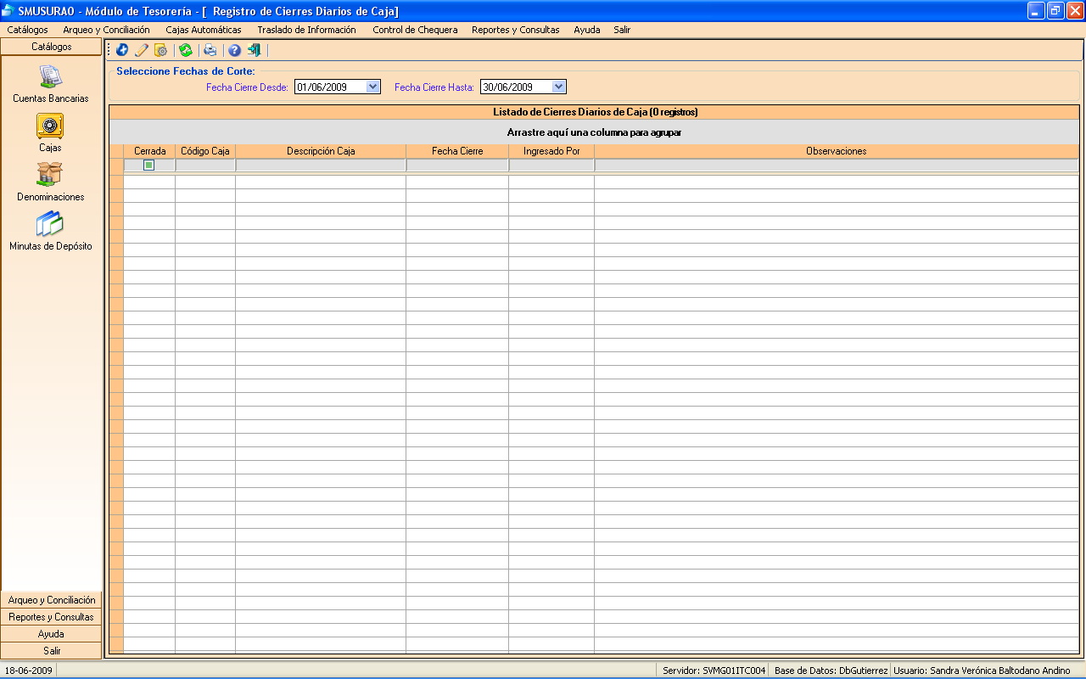

Ilustración Pantalla Principal Cierres Diarios de Caja

El sistema permitirá crear, modificar y revertir un Cierre Diario de Caja. Para esto:

* Para ingresar un nuevo Cierre de Caja (agregar Icono Agregar), el sistema solicitará los datos asociados al mismo, estos son Caja, fecha del cierre y observaciones opcionales. Es imposible adicionar un cierre para el cual no existan recibos oficiales de caja automáticos y activos para la caja y fecha indicada.

Una vez ingresados los datos por el usuario, el sistema validará los mismos y si están completos y/o correctos los registrará en la base de datos. En la imagen siguiente se muestra la pantalla que permite el ingreso de Cierres Diarios de Cajas del Programa al sistema.

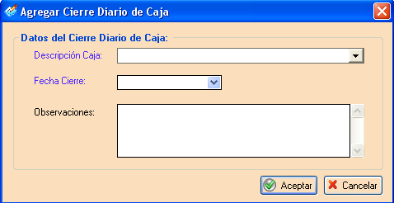

Ilustración Agregar Cierre Diario de Caja

* Para hacer un cambio (modificar Icono Modificar), el sistema solicitará la selección del registro a editar y el ingreso de los datos a cambiar. Una vez ingresados el sistema los validará y si están completos y/o correctos actualizará la base de datos. Es imposible modificar un registro cerrado antes deberá de revertirse el cierre de la caja.
* Para hacer una reversión de cierre diario de caja (revertir Delete), el sistema solicitará la selección del día de cierre a revertir. Una vez seleccionado el registro se solicitará confirmación y en caso de que el usuario confirme el sistema validará que la fecha del cierre debe de corresponder a la fecha del día, por otro lado es imposible revertir si existe arqueo activo para la caja y fecha de cierre.
* Para imprimir Icono Imprimir, se requiere de un clic del mouse sobre el botón de impresión en la pantalla principal de la opción tras lo cual se presenta Listado de Cierres Diarios de Caja (TE28).
  1. **Envío de Información de Socias**

**Descripción General**

Exporta la estructura y datos necesarios para permitir a las Cajas del Programa la emisión de recibos oficiales de caja en concepto de cancelación de cuotas semanales de préstamos de Socias en los diferentes lugares de pago. Se ofrecen las opciones de Listar USB y Generar en dependencia de que el rol del usuario conectado al sistema lo permita. Esta opción se hace para aquellos lugares de pagos que no se encuentren conectados en línea con la base central.

Para ingresar se selecciona la opción Exportar Información del menú horizontal que se muestra a continuación y se oprime el botón izquierdo del mouse.

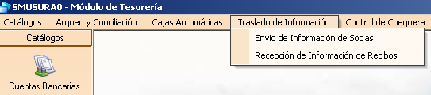

Ilustración Opción Exportar Información Menú Horizontal

Luego de haber seleccionado la opción para Exportar Información, aparecerá la pantalla mostrada en la siguiente ilustración conteniendo un listado con los envíos o exportaciones realizadas por cajas del programa:

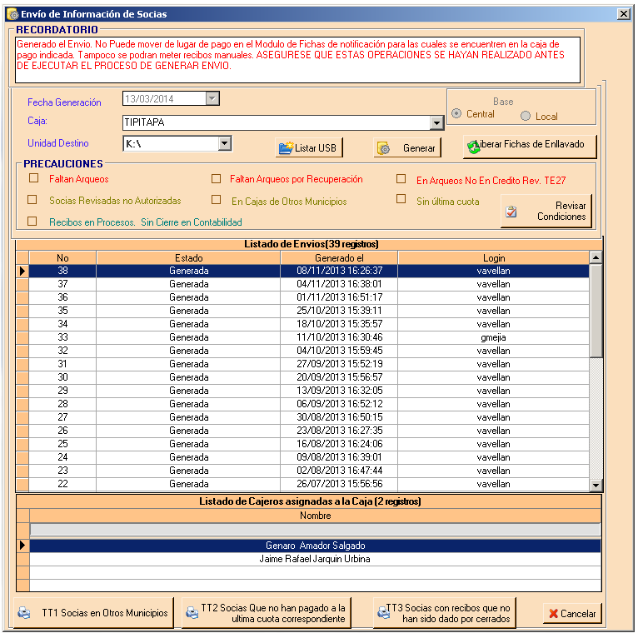

Ilustración Pantalla Principal Exportar Información

En la pantalla se presenta la fecha de generación conteniendo por defecto la fecha del día, se presenta además una lista con las diferentes cajas del Programa siendo necesaria la selección de una de estas para empezar a utilizar la pantalla, finalmente en la parte superior derecha se brinda información sobre la base de datos en la cual se correrá el proceso (base de datos central).

El sistema permitirá las acciones siguientes desde la interfaz:

* **Listar USB**: el sistema tras un clic del mouse sobre el botón Listar USB cargará la lista Unidad Destino con todas aquellas unidades de USB activas en la computadora. Una vez cargadas será preciso seleccionar la unidad USB hacia la cual se desea realizar la exportación de la información.
* **Generar**: Una vez seleccionada la unidad de USB un clic del mouse sobre el botón Generar permitirá registrar un envío y generar un archivo zip en la unidad USB conteniendo la estructura y datos requeridos para la operatividad de la caja del Programa para la cual se corrió el proceso de generación. El archivo se guarda en la dirección TransferenciaBases\CargarEnLocal y el nombre asignado al archivo es el nombre de la caja seguido de la palabra EnvioCentral unido por el carácter _ luego entre paréntesis el numero del envío por ejemplo: **PEDRO ALTAMIRANO_EnvioCentral(2)** indica que es el envío numero dos para la caja indicada.
* **Revisar Condiciones**: el sistema valida si los siguientes parámetros se satisfacen antes de realizar la generación.

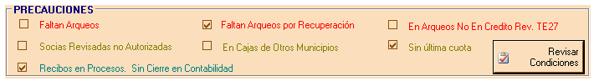

* Una vez registrado el primer envío este se mostrará en la lista *Listado de Envíos* de la pantalla anterior. El primer envío se generará con el estado *Carga Inicial Generada*, una vez realizado el proceso de importación de recibos de la caja (ver punto siguiente del presente manual) este estado cambiará de forma automática a *Carga Inicial Enviada*.

A partir del segundo envío (código de envío 1) el estado con el cual se generará será *Enviada* y una vez realizado el proceso de importación de recibos de la caja (ver punto siguiente del presente manual) este estado cambiará de forma automática a *Recepcionada en Central*.

* En la parte de abajo del formularios están los botones para los reportes TT1, TT2 y TT3..
  1. **Recepción de Información de Recibos**

**Descripción General**

Permite importar los Recibos Oficiales de Caja registrados por parte de los Cajeros en los diferentes lugares de pago del Programa, y cuya base no se encuentre conectada en línea hacia la base central Se ofrecen las opciones de Listar USB, Buscar Archivo y Cargar Base en dependencia de que el rol del usuario conectado al sistema lo permita.

Para ingresar se selecciona la opción Importar Recibos ubicada en el menú horizontal que se muestra a continuación y se oprime el botón izquierdo del mouse.



Ilustración Opción Importar Recibos Menú Horizontal

Luego de haber seleccionado la opción para Importar Recibos, aparecerá la pantalla principal de la opción la cual es muestra en la siguiente ilustración:

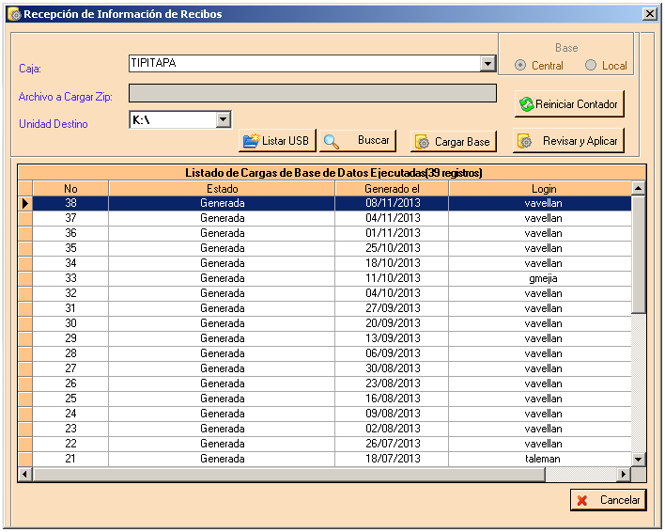

Ilustración Pantalla Principal Importar Recibos

En la pantalla se presenta una lista con las diferentes cajas del Programa siendo necesaria la selección de una de estas para empezar a utilizar la opción de importación, por otro lado, en la parte superior derecha se brinda información sobre la base de datos en la cual se correrá el proceso (base de datos central).

El sistema permitirá las acciones siguientes:

* **Listar USB**: el sistema tras un clic del mouse sobre el botón Listar USB cargará la lista Unidad Destino con todas aquellas unidades de USB activas en la computadora. Una vez cargadas será preciso seleccionar la unidad USB desde la cual se desea realizar la importación de recibos oficiales de caja.
* **Buscar Archivo**: permite buscar el archivo con extensión .zip presente en la unidad USB seleccionada. Una vez seleccionado el nombre del archivo se mostrará en el campo *Archivo a Cargar Zip.*
* **Cargar Base**: Una vez efectuados los dos pasos antes indicados podrá correrse el proceso de importación de los recibos con la ayuda de un clic del mouse sobre el botón Cargar Base.

El sistema realizará la importación de los recibos emitidos por parte del Cajero hacia la base de datos central, estos sin embargo no actualizarán de forma automática las correspondientes tablas de amortización sino que estas serán actualizadas mediante otro proceso masivo que correrá posteriormente en el servidor de base de datos del Programa.

Una vez realizada la importación se mostrará en pantalla el nuevo registro de importación efectuado. Adicionalmente se marcará el proceso de exportación (opción anterior – Exportar Información) como *Carga Inicial Enviada* (si es el primer envío) o *Recepcionada en la Central* (a partir del segundo envío). El archivo zip con el que se hizo la carga, es borrado del dispositivo USB, de esta forma solamente se mantendra el último archivo que se generó desde cada caja correspondiente. Sin embargo estos archivos son respaldados en un carpeta del servidor llamada *RespaldoTxtLocales*

* 1. **Impresión de Cheques**

**Descripción General**

Permite al área de Tesorería la asignación de números de cheque para Solicitudes de Cheque previamente autorizadas por el Responsable de Gestión de Recursos del Programa y que aún no tienen un cheque físico emitido por parte de Contabilidad.

Así, se ofrecen las opciones de Asignar chequera, limpiar número de cheque seleccionado, limpiar rango de numeración de chequera, cerrar día de generación de cheques, reabrir día de generación de cheques, marcar cheque para impresión física, desmarcar cheque para impresión física e imprimir cheques en chequera física en dependencia de que el rol del usuario conectado al sistema lo permita.

Para ingresar se selecciona la opción Impresión de Cheques del menú horizontal que se muestra a continuación y se oprime el botón izquierdo del mouse.

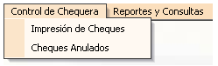

Ilustración Opción Impresión de Cheques Menú Horizontal

Luego de haber seleccionado la opción, aparecerá una pantalla con un listado conteniendo información sobre las solicitudes de cheque autorizadas filtradas por fecha. En la siguiente ilustración se muestra la pantalla principal:

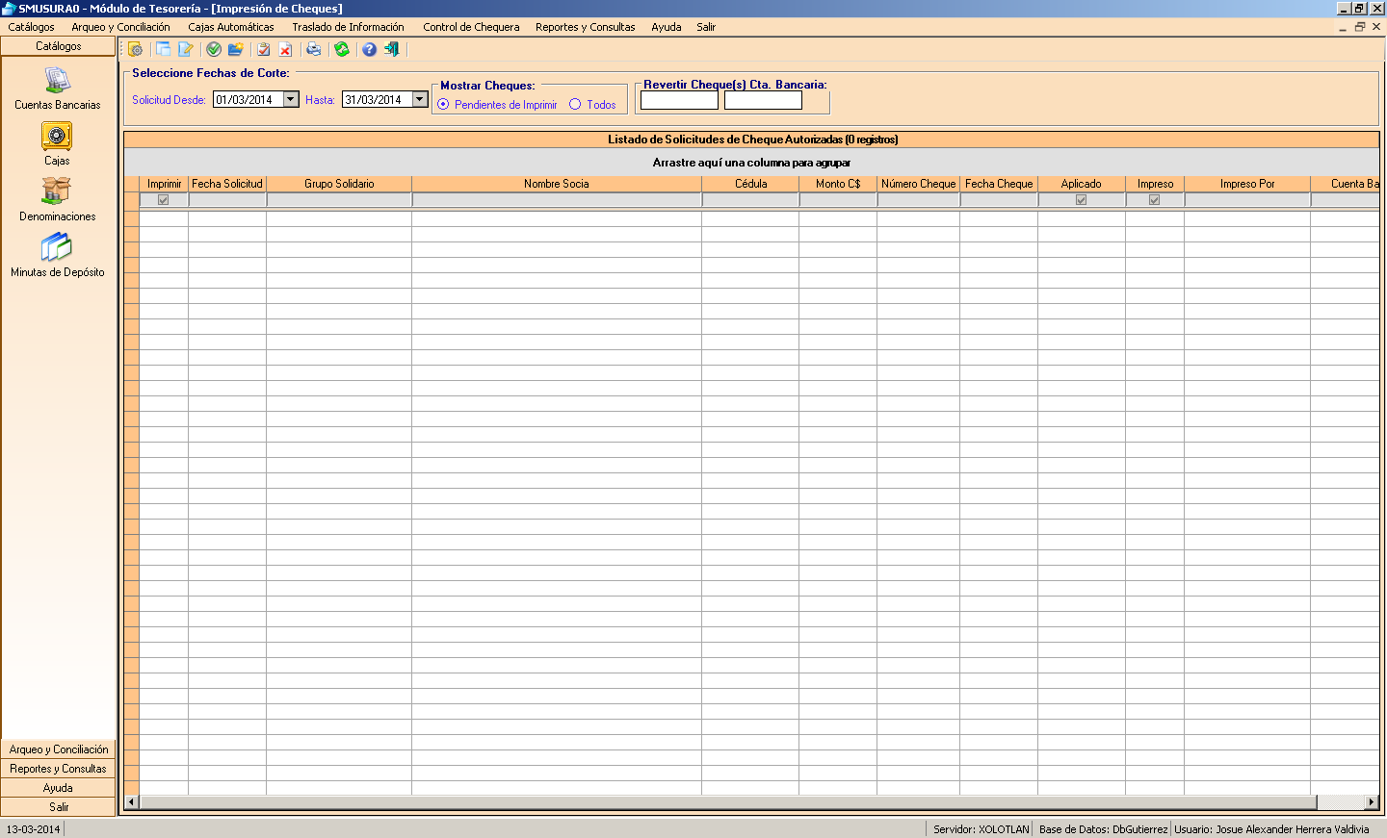

Ilustración Pantalla Principal Impresión de Cheques

El sistema permitirá las acciones siguientes desde la interfaz de impresión de cheques:

* Para asignar el número de cheque a una solicitud de cheque autorizada (Asignar Chequera procesar), el sistema solicitará los datos asociados a esta, estos son Número del cheque y fecha del cheque. Es imposible asignar un número de cheque para una fecha previamente cerrada.

Una vez ingresados los datos por el usuario, el sistema validará los mismos y si están completos y/o correctos los registrará en la base de datos. En la imagen siguiente se muestra la pantalla que permite la asignación de chequera física al sistema.

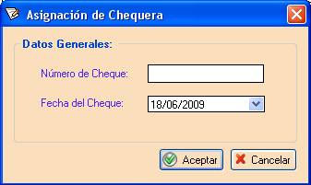

Ilustración Asignación de Número de Cheque

* Para limpiar un número de cheque previamente asignado (limpiar número de cheque seleccionado ), el sistema solicitará la selección del registro a limpiar. Una vez indicado el sistema validará que aún no haya sido registrado el correspondiente comprobante de cheque en contabilidad, en cuyo caso se actualizará la base de datos removiéndose la previa asignación de la chequera física.
* Para limpiar un rango de números de cheque previamente asignados (limpiar número(s) cheque(s) ), el sistema solicitará la selección del registro a partir del cual se desea limpiar la asignación de chequera (número inicial de rango de cheques a limpiar). Una vez indicado el sistema validará que aún no haya sido registrado el correspondiente comprobante de cheque en contabilidad para ninguno de los cheques a afectar, en cuyo caso se actualizará la base de datos removiéndose la previa asignación de la chequera física para una o más solicitudes de cheque autorizadas.
* Para aplicar cheques a una cuenta bancaria (Revisar), el sistema preguntará si desea confirmar la acción y luego se espera la confirmación por parte del sistema.
* Para revertir el proceso  el registro no debe de estar aplicado.
* Marcar cheque para impresión (marcar para impresión ) permite la selección de los cheques que se desean imprimir en la chequera física.
* Desmarcar cheque para impresión (desmarcar para impresión ) permite revertir la previa selección de los cheques que se desean imprimir en la chequera física.
* Para imprimir chequera física, se requiere de un clic del mouse sobre el botón de impresión en la pantalla principal de la opción tras lo cual se envían a la impresora todos aquellos cheques previamente marcados para impresión por parte del usuario.
  1. **Cheques Anulados.**

**Descripción General**

Permite al área de Tesorería la anulación de números de cheques.

Así, se ofrecen las opciones de agregar, modificar, eliminar, refrescar e imprimir, en dependencia del rol del usuario conectado al sistema lo permita.

Para ingresar se selecciona la opción Cheques Anulados del menú horizontal que se muestra a continuación y se oprime el botón izquierdo del mouse.



Ilustración Opción Impresión de Cheques Menú Horizontal

Luego de haber seleccionado la opción, aparecerá una pantalla con un listado conteniendo información sobre las solicitudes de cheque autorizadas filtradas por fecha. En la siguiente ilustración se muestra la pantalla principal:

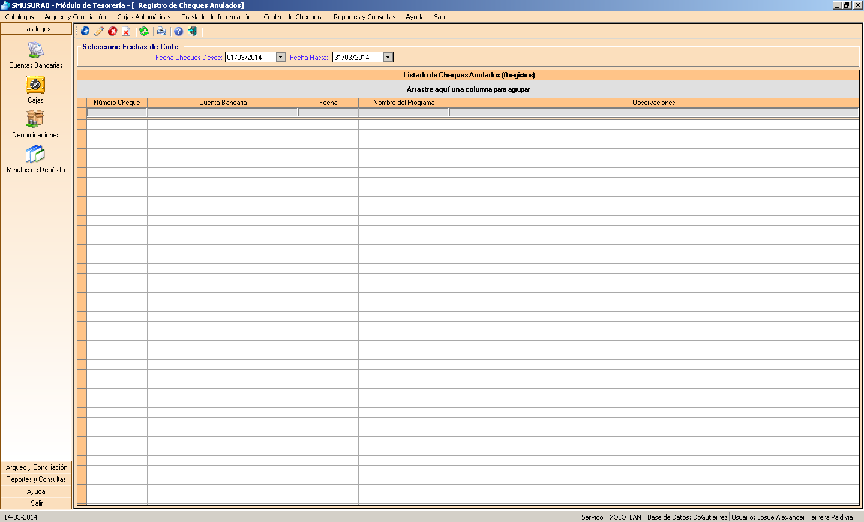

Ilustración Pantalla Principal Impresión de Cheques

* Para agregar un cheque o un rango de cheques (Icono Agregar), el sistema solicitará todos los datos asociados, que se muestran a continuación:

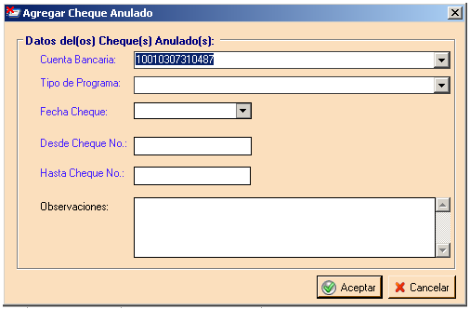

Ilustración Agregar Cheque Anulado

* Para hacer un cambio (modificar Icono Modificar) a un registro previamente grabado, el sistema solicitará la selección del registro a editar y el ingreso de los datos que desea cambiar. Una vez ingresados los nuevos datos del registro, el sistema los validará y si están completos y correctos actualizará la base de datos.

La pantalla para modificar es la misma que se muestra en la ilustración anterior presentándose en ella los datos previamente ingresados por el usuario.

* Para hacer una baja (eliminar Delete), el sistema solicitará la selección del registro a eliminar. Una vez que el usuario seleccione el registro, el sistema solicitará confirmación y en caso de que el usuario confirme el sistema deberá validar internamente que la operación pueda realizarse.
* El botón Refrescar16 permite realizar una búsqueda por rango de fechas de los cheques anulados. Es este mismo rango el que permite realizar la operación siguiente.
* Para imprimirIcono Imprimir, basta un clic del mouse sobre el botón de impresión ubicado en la pantalla principal de la opción a través del cual se presenta un listado con los cheques anulados en el rango de fechas consultados. Este reporte tiene el código TE43.
  1. **Reportes y Consultas**

**Descripción General**

Permite generar listados operativos del módulo de Tesorería del sistema en dependencia de que el rol del usuario conectado al sistema así lo permita.

Para ingresar se selecciona la opción Reportes y Consultas del menú horizontal que se muestra a continuación y se oprime el botón izquierdo del mouse.

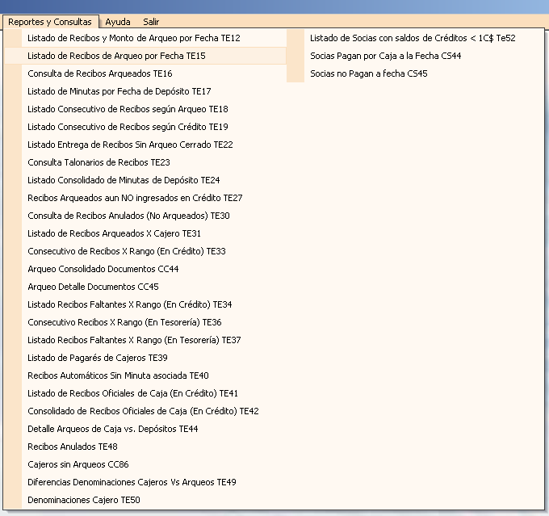

Ilustración Opción Reportes y Consultas Menú Horizontal

Para la generación de cada uno de los informes se presentan pantallas de parámetros de filtro de la información, así por ejemplo para la generación del Listado de Recibos por Fecha de Arqueo se muestra la pantalla siguiente:

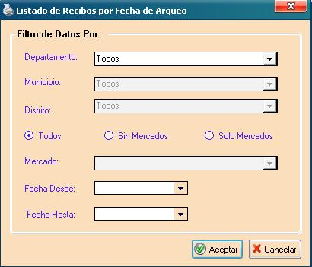

Ilustración Pantalla de Parámetros: Listado de Recibos por Fecha de Arqueo

En ella se debe seleccionar la localización (Departamento – Municipio - Distrito), todos los recibos asociados o sin mercados o solo para mercados (en cuyo caso se puede seleccionar todos los mercados o uno en particular) y finalmente se indican las fechas de corte del informe (desde – hasta).

Una vez indicada la información anterior es preciso un clic del mouse sobre el botón Aceptar con lo cual se presenta en este caso el Listado de Recibos por Fecha de Arqueo en pantalla (código del reporte TE12) permitiéndose la impresión o exportación del mismo.

Todos los reportes generados por el Módulo operan de manera similar a la previamente expuesta en donde se presenta al usuario una pantalla de parámetros que una vez indicados y presionado el botón Aceptar permitirá la generación del listado operativo correspondiente.